Evaluación diagnóstica de clima laboral | 2020
Diagnóstico para identificar los factores que influyen en los trabajadores dentro de la organización, a fin de poder definir intervenciones que permitan modificar y mejorar el comportamiento de los trabajadores y desarrollar la eficiencia de la organización. | 

Evaluación diagnóstica del clima laboral en Servicios de Salud del Estado de Querétaro
2020.

Sistema de Control Interno

Dr. Julio César Ramírez Argüello.
Presidente del Control Interno

C.P. Fernando Damián Oceguera.
Coordinador de Control Interno

LAE. Raúl Rodríguez Reyes.
Enlace de Control Interno

Equipo de Trabajo,
Planeación, desarrollo del sistema, análisis de información y resultados.

MDHO. Dulce María Ramírez Saavedra.
C.P. Carmina del Rosario Rojas Obregón.
C. Ernesto Zuñiga Bautista.
C. Daniel Barroso Ortíz.
LSC. Gerardo Perrrusquia Salas.
Ing. Gabriel Alegría Gaytan.
C. Ana Patricia Jiménez Ramírez.

Índice general

1. Anteproyecto | 5
1.1 Introducción | 6
1.2 Planteamiento del problema. | 7
1.3 Justificación | 8
1.4 Marco teórico referencial | 9
1.5 Objetivos | 11
1.6 Metodología | 12
2. Ejecución | 22
2.1 Planeación de la ejecución del proyecto. | 23
3. Resultados | 24
3.1 Conjunción de resultados, análisis gráfico | 25
4. Acciones de mejora sugeridas | 53
4.1 Estrategias de mejora | 56
Bibliografía | 59

1. Anteproyecto

1.1 Introducción

Pensar en el desarrollo es imposible si no se reduce la pobreza y la inequidad que persisten en algunos sectores de la población. La salud es uno de los componentes esenciales para fomentar el crecimiento económico y el mejoramiento de las condiciones de vida de la población, motivo por el cual se requieren establecer funciones y acciones que impacten sobre los determinantes de la salud en las políticas públicas y de forma estratégica permitan que el sistema de salud sea más eficiente y efectivo en sus intervenciones.

La salud y el desarrollo sostenible no pueden analizarse de forma aislada, ya que están íntimamente vinculados como efecto y consecuencia: un estado con mejores condiciones de salud será más productivo y tendrá mejores oportunidades, lo cual genera desarrollo; un Estado con mayor desarrollo lo reflejara de manera tangible en sus indicadores de salud.

México considera que el estado de salud es un completo bienestar físico, mental y social y no solamente la ausencia de afecciones o enfermedades, tal como lo estipula la Constitución de la Organización Mundial de la Salud (OMS); siendo la salud, una condición indispensable para el bienestar de las personas y uno de los componentes fundamentales del capital humano para desarrollar todo su potencial a lo largo de la vida (1), razón por la cual se convierte en un componente esencial para el desarrollo sostenible de la población, razón por lo cual es necesario incidir en los determinantes sociales de la salud, tales como el desarrollo urbano, el acceso a servicios básicos como el agua potable, el mejoramiento de la vivienda, el saneamiento, la alimentación y el acceso a los servicios de salud, siendo clave este último para controlar y reducir enfermedades, disminuir la mortalidad infantil e incrementar la esperanza de vida al nacer, logrando así un impacto real en los indicadores sanitarios.

En la actualidad la Salud Pública enfrenta un panorama complejo al intervenir sobre enfermedades propias del subdesarrollo, como las asociadas a padecimientos infecciosos y desnutrición, al mismo tiempo de dar atención a desafíos de los países desarrollados como el cáncer, la obesidad, las cardiopatías y la diabetes, razón por la cual el Plan Nacional de Desarrollo 2013-2018 y el Programa Sectorial de Salud 2013-2018 se orientan en construir un Sistema Nacional de Salud Universal con un enfoque preventivo, un modelo de atención más homogéneo, una operación integrada y una mayor coordinación entre las distintas instituciones de salud, para lo cual requiere crear políticas públicas con un enfoque multidisciplinario e intersectorial para lograr crear sinergias con otras dependencias y potenciar los efectos positivos en la salud que permitan el acceso a los servicios de salud con calidad, dando cumplimiento así, al derecho a la protección de la salud consagrado en nuestra Carta Magna, de forma que tenga plena vigencia, se materialice y sea una realidad para todos los mexicanos.

La administración pública tiene su razón de ser en la sociedad, a esta dirige su quehacer con la finalidad de proveerla de condiciones adecuadas para su desarrollo. Los programas, obras y acciones gubernamentales deben atender las necesidades de las personas y de las familias, así como de establecer condiciones para un desarrollo sustentable en la entidad. Dentro del Plan Estatal de Desarrollo, el Gobernador del Estado plasmó como objetivo en el estado para salud, el fortalecer los programas preventivos y de promoción de la salud y la atención médica con un enfoque humanista centrado en el usuario, con el fin de mejorar las condiciones de salud de la población, por lo que las acciones determinadas y enfocadas para Servicios de Salud del Estado deben alinearse a los objetivos planteados desde nivel federal y estatal a fin de dar cumplimiento a los mismos.

Actualmente todos los gobiernos enfrentan nuevos retos, derivados de las exigencias sociales y de la conciencia ciudadana sobre sus derechos, respecto a la eficiencia de las respuestas y de los servicios que se ofrecen, la transparencia en la actuación gubernamental, la correcta aplicación de los recursos y la rendición de cuentas sobre su quehacer. Se requiere que los servicios gubernamentales cumplan con normas de calidad, en aspectos de oportunidad, simplificación, eficiencia y calidez, por lo que resulta indispensable el que las organizaciones gubernamentales prestadoras de servicios en materia de salud destinados a la población, tengan presente que todas y cada una de las personas que conforman la organización, conforman la cultura y crean el clima laboral con el que se prestan los servicios, siendo primordial identificar aquellos factores que impiden el mejor desempeño y el cumplimiento de los objetivos planteados.

Es por esto que el contar con un diagnóstico del clima laboral es uno de los temas que se denota como primordial, ya que ha despertado gran interés en todas las organizaciones, describiéndose como el conjunto de características establecidas a lo largo del tiempo, relativas a las relaciones interpersonales y las relaciones entre las personas y la organización, el cual se determina por medio de la percepción que los trabajadores tengan de las estructuras y procesos que ocurren en el medio laboral, lo cual influye en el desarrollo de las actividades físicas, estructurales, sociales, personales y de comportamiento organizacional.

Poder diagnosticar el clima y la cultura laboral ayuda a determinar las estrategias e identificar las áreas de oportunidad que se tienen dentro de la organización, los factores que afectan positiva o negativamente el desempeño, la productividad, la calidad de los servicios y la imagen de la institución, por consiguiente se torna imprescindible conocer la percepción de los servidores públicos para la elaboración de un diagnóstico de clima laboral.

Que con la finalidad de contar con elementos para identificar, analizar y prevenir los factores de riesgo psicosocial, así como para promover un entorno organizacional favorable en los centros de salud se emitió la Norma Oficial Mexicana NOM-035-STPS-2018 Factores de riesgo psicosocial en el trabajo- Identificación, análisis y prevención, con la finalidad de identificar estos riesgos y poder establecer y adoptar medidas de prevención y acciones de control que favorezcan a la creación de entornos organizacionales favorables.

Por todo lo anterior y con la finalidad de cumplir con lo establecido en el artículo 9 Apartado C inciso d) del Acuerdo que establece las disposiciones en materia de Control Interno para la aplicación de una encuesta de clima laboral de forma que permita establecer estrategias que fomenten lugares de trabajo más productivos, favorables, orientados a la mejora y generadores de valor agregado, orientados al compromiso, el respeto, la comunicación efectiva y la empatía.

1.2. Planteamiento del problema

En la actualidad las organizaciones públicas y privadas, tienen la necesidad de adecuarse a los cambios del entorno, tales como la globalización, el incremento en la demanda de servicios de calidad, la introducción y uso de sistemas, tecnología, innovación, procedimientos y diversos mecanismos de evaluación, los cuales permiten incrementar el desempeño, la competitividad y la rentabilidad.
Para lograr lo anterior, es necesario comprender la dinámica y las tendencias de los diferentes sectores, formular estrategias creativas que motiven a las personas y que aseguren un desempeño superior a fin de garantizar la sustentabilidad de cualquier organización en un mundo de constantes cambios.

El estudio del clima laboral surge a partir de que se descubre que toda persona percibe de modo distinto el contexto en el que se desempeña, por lo que esta percepción influye en el comportamiento del individuo dentro de la organización, con todas las implicaciones que ello conlleva, ya que el factor humano se convierte en un ser capaz de desarrollar ventajas competitivas cuando las personas perciben que el clima satisface sus necesidades y expectativas, ellos responden invirtiendo más tiempo y energía en el trabajo que realizan (Brown y Leight, 1996)2, lo cual determina que un clima laboral favorable, genera efectos positivos para el personal, y consecuentemente para el desempeño laboral, mientras que tener un mal clima laboral es sinónimo de conflictos, baja productividad, falta de motivación, escasa comunicación y desapego a la organización por lo que es de vital importancia contar con una diagnóstico que permita identificar el status en el clima laboral de forma periódica.

Medir el clima laboral es un esfuerzo por captar la esencia, el tono, la atmósfera, la personalidad, el ambiente interno de cualquier organización, la investigación del clima laboral el cual nos permite examinar situaciones para lograr el máximo beneficio para la organización y para el trabajador, para así poder establecer estrategias de cambio orientadas al trabajo en equipo, los valores, los principios, el fin social, el desarrollo del personal y humano, de tal forma que el ambiente de trabajo permita a todos los trabajadores sentirse satisfechos por su labor dentro de la organización, estableciéndose así un compromiso más fuerte, a fin de llevar a cabo los objetivos establecidos por Servicios de Salud del Estado de Querétaro.

(2) García Velásquez Ma. Del Rosario. Diferencias y semejanzas de los instrumentos de medición de clima organizacional.

1.3. Justificación

Los cambios en el entorno como la globalización, el incremento de la competitividad, el empleo de nuevas tecnologías, así como aquellos cambios internos relacionados con el carácter del trabajo, la búsqueda de generación de valor en el servicio, la importancia que se le da a las destrezas individuales e intelectuales, el potencial intelectual, los mecanismos de regulación del trabajo o cambios de director o líder, son eventos que transforman y cambian el que hacer, la forma de hacer y otorgar los servicios.

Hoy en día, toda organización reconoce la importancia y la necesidad de cambio, donde sabe que si no cambia compromete su supervivencia, lo cual es reconocido sin lugar a dudas en los niveles directivos, ya que es donde se siente con mayor fuerza esta presión para realizar cambios y por otro lado dar resultados que sean de beneficio para la organización.

En las organizaciones públicas el cambio se convierte en una cuestión de supervivencia, por lo que debe buscarse que el personal que conforma a la organización se convierta en agente proactivo de cambio que conduzca al desarrollo, que formule estrategias que aseguren la evolución continua y sostenible de la organización.

Para Meyer, Allen y Smith (1993) el clima laboral se define como un estado psicológico que caracteriza la relación entre una persona y una organización, la cual presenta consecuencias respecto a la decisión para continuar en la organización o dejarla (3), mientras que para James y James (1989) el clima laboral se define como la manera en que las personas perciben e interpretan el medio en el cual se desempeñan (4).

Resulta de suma importancia considerar que las organizaciones se componen de personas, siendo primordial que al interior el factor humano, se desarrolle en un ambiente sano de cordialidad, de ahí el interés que se retoma hacia el diagnóstico del clima laboral considerándolo para los fines del presente documento como el ambiente que se genera dentro de un grupo de personas en las cuales se ejerce la influencia en su conducta y su comportamiento, las cuales pueden ser negativas o positivas, según la percepción en el trabajo, teniendo impacto a partir de cómo se reciben las órdenes, como las ejecuta, como es el ambiente donde se desenvuelve, su rendimiento, además de su productividad en la organización.

En las organizaciones donde el clima y la cultura laboral en que se desarrollan son deficientes y poco favorables, el personal labora en ambientes poco productivos, con deficiencias en la percepción del personal de su trabajo, del desempeño, reconocimiento, con falta de sistemas de recompensa, capacitación, diferencias en cargas laborales, falta de liderazgo, comunicación, organización, estandarización, identidad, seguridad, bienestar, trato digno, entre otros.

El estudio del clima laboral es una tarea que debe ser diagnosticada para poder entender cómo ven los trabajadores a la organización y determinar cuáles son los factores que influyen en los trabajadores. En materia de salud, los servicios deben orientarse a desarrollar trabajadores con un alto compromiso, humanismo y con capacidad resolutiva para una atención de calidad, por lo que resulta indispensable identificar aquellos factores que afectan el desempeño, la productividad, la calidad de los servicios y la imagen institucional , ya que a partir del conocimiento podrán plantearse acciones para modificar el comportamiento de los trabajadores en cuanto a la productividad, la calidad en el trabajo, la mejora del servicio, las relaciones laborales, comunicación y el sentido de compromiso del personal adscrito a Servicios de Salud del Estado de Querétaro, a fin de alcanzar la eficiencia de la organización.

(3, 4) Gómez S D, Gerardo R. R. Lopez G H. El compromiso y clima organizacional en la empresa familiar de Rioverde y del Refugio ciudad Fernández. Administración y Desarrollo. Políticas públicas. 2009

1.4. Marco teórico referencial

El clima laboral afecta a procesos organizacionales y psicológicos, e influye en la productividad, en la satisfacción laboral y en el bienestar de los trabajadores. Por esto, es necesario proponer modelos que orienten la implementación de estrategias para fortalecer el desarrollo humano, mejorando la percepción que los trabajadores pueden tener con respecto a su ambiente laboral. El clima organizacional se puede abordar como una medida múltiple de los atributos organizacionales y la medida perceptiva de los atributos individuales, que
hace referencia a los valores, actitudes u opiniones personales de los empleados, y que afecta la percepción de clima (James & Jones, 1974, citados por Brunet, 1992), constituyendo así un enfoque integral.

El pensamiento y el comportamiento de un individuo dependen del ambiente que lo rodea, las diferencias individuales juegan un papel importante en la adaptación del individuo a su medio, por lo tanto, un empleado interactúa con su medio y participa en la determinación del clima de este (Hergenhahn, 2008).

Litwin & Stringer, 1967, entienden el clima organizacional como las percepciones que tienen los colaboradores sobre su dinámica, es decir su estructura, modelos de gestión, estilos de liderazgo, actitudes, creencias, valores y motivación de las personas que trabajan en la organización. El clima laboral es un fenómeno interviniente que media entre los factores del sistema organizacional y las tendencias motivacionales (Goncalves, 2000).

En salud pública la necesidad de alcanzar nuevos y mayores logros en la atención a la salud de las personas y de incrementar la satisfacción de la población y de los propios trabajadores de las instituciones de salud con el servicio que se brinda, obliga a contar métodos transformadores que permitan identificar todo lo que influye, de forma positiva o negativa, sobre el rendimiento de las personas en el trabajo.

Lo anterior justifica un abordaje integral del modelo de intervención en clima organizacional PMCO sustentado por Halpin & Crofts,1970; Litwin & Stringer, 1967, con la propuesta en tres niveles, el individual, el grupal y el organizacional: en el cual el modelo propone una metodología mediante la cual integra al trabajador con la organización, a través de un proceso dinámico, sistémico e interactivo. La primera fase comprende el diagnóstico e identificación de la variable que afecta el clima laboral; la segunda fase llamada ejecución busca sensibilizar a los colaboradores a través de la socialización y discusión del diagnóstico, evaluando los riesgos para la organización, los equipos de trabajo y el individuo; en la tercera fase se diseñan y planean las estrategias de intervención, a nivel individual se propone trabajar en autoconocimiento y actitud positiva; a nivel intergrupal se trabaja en aspectos como comunicación, trabajo en equipo, relaciones interpersonales, liderazgo, toma de decisiones, manejo de conflictos y negociación, a nivel organizacional se propone trabajar en visión, misión, objetivos y valores organizacionales (Cárdenas & Villamizar, 2008), en la cuarta y quinta fase se implementan las estrategias y se evalúa el proceso respectivamente.

La teoría del clima laboral de Likert, menciona que el comportamiento de los subordinados es causado por el comportamiento administrativo y por las condiciones organizacionales que los mismos perciben, por sus esperanzas, sus capacidades y sus valores. Por lo tanto, la reacción está determinada por la percepción.
Likert señala que hay tres tipos de variables que determinan las características propias de una organización, las cuales influyen en la percepción individual del clima: variables causales, variables intermedias y variables finales.

Las variables causales llamadas también variables independientes, son las que están orientadas a indicar el sentido en el que una organización evoluciona y obtiene resultados. Dentro de estas variables se encuentran la estructura de la organización y su administración, reglas, decisiones, competencia y actitudes. Si las variables independientes se modifican, hacen que se modifiquen las otras variables.
Las variables intermedias, reflejan el estado interno y la salud de una empresa y constituyen los procesos organizacionales de una empresa. Entre ellas están la motivación, la actitud, los objetivos, la eficacia de la comunicación y la toma de decisiones.
Las variables finales, denominadas también dependientes son las que resultan del efecto de las variables independientes y de las intermedias, por lo que reflejan los logros obtenidos por la organización, entre ellas están la productividad, los gastos de operación, las ganancias y las pérdidas.

El clima laboral es utilizado por las organizaciones con el fin de saber el comportamiento interno que se tiene en cada una de sus áreas laborales, ya que ellas cuentan con sus propias características y propiedades, y la manera como se manifiesta el clima laboral, esto implica los diferentes comportamientos de los individuos y con ello la productividad que se genera en la organización, por ello es importante realizar un clima laboral ya que estos nos ayudan a saber las fallas que se están generando y con esto poder intervenir con propuestas de mejora , las cuales le pueden ser de gran importancia a la empresa y así estar en una mejor posición laboral.

La generación de un diagnóstico del clima laboral permite establecer estrategias basadas en evidencia que permiten mejorar el desempeño del personal de las áreas normativas de Servicios de Salud del Estado de Querétaro.

1.5 Objetivo

Contar con un diagnóstico real del clima laboral dentro de las Unidades Administrativas de Servicios de Salud del Estado de Querétaro.

Objetivos específicos.

- Contar con una evaluación diagnóstica de la percepción del personal de salud con respecto al clima laboral en que ofrecen su servicio en lo que se refiere a las diferentes dimensiones y variables dentro de Servicios de Salud del Estado de Querétaro.

- Relacionar el clima laboral de acuerdo al tipo de condición laboral, edad, nivel de estudios y resto de variables dependientes.

- Detectar las áreas de oportunidad a mejorar dentro del clima laboral, a partir del resultado obtenido con la finalidad de generar estrategias y acciones que propicien ambientes altamente productivos y generen satisfacción en el personal.

- Proporcionar la información para la toma de desiciones, estrategias y mecanismos que permitan incrementar el compromiso y la motivación del personal adscrito a Servicios de Salud del Estado de Querétaro.

- Mejorar el ambiente laboral a través de la intervención en tres niveles individual, intergrupal y organizacional para mejorar el desempeño en el comportamiento laboral evidenciado en mayor productividad, comunicación, confianza, sentido de pertenencia, trabajo en equipo y nivel de satisfacción.

1.6 Metodología

Tipo de Estudio

Se trata de un estudio transversal, cuantitativo con el cual se pretende mediante la aplicación de un instrumento diagnóstico para clima laboral (cuestionario- encuesta) establecido en la NOM-035-STPS-2018, Factores de riesgo psicosocial en el trabajo- Identificación, análisis y prevención, emitida por la Secretaría del Trabajo y Previsión Social, la cual se denomina Cuestionario para identificar los factores de riesgo psicosocial y evaluar el entorno organizacional en los centros de trabajo, definida para centros de trabajo que cuenten con más de 50 trabajadores.

Instrumentos de medición

Para medir el clima organizacional se utilizara el Cuestionario para identificar los factores de riesgo psicosocial y evaluar el entorno organizacional en los centros de trabajo, definida para centros de trabajo que cuenten con más de 50 trabajadores, el cual contiene 7 categorías, 10 dominios, 23 dimensiones y 72 preguntas como variables de medición de clima laboral con las cuales se busca describir la percepción del personal de salud con respecto a la organización.

El cuestionario está estructurado bajo una escala de medición tipo Likert, de cinco categorías: Siempre (5), casi siempre (4), algunas veces (3), casi nunca (2), nunca (1), la puntuación se considera alta o baja según el número de afirmaciones calificándose el promedio resultante en la escala mediante la fórmula:

PT/NT

Dónde: PT es la puntuación total en la escala
NT es el número de afirmaciones
La puntuación se analizara en el continuo 1-5

Universo

La población de estudio esperada es de 7609 trabajadores de todas las unidades administrativas que componen SESEQ de acuerdo a la plantilla otorgada por la Dirección de Recursos humanos enviada vía correo redssa el día 6 de octubre del 2020, con personal perteneciente a todas las unidades administrativas, a fin de detectar y diagnosticar los factores que influyen en el comportamiento del personal.

Población de estudio

Personal adscrito a Servicios de Salud del Estado de Querétaro, incluido en el archivo proporcionado vía Redssa por la Dirección de Recursos Humanos con un total de 7609 trabajadores, distribuidos de la siguiente manera:

Unidad administrativa | Total
Coordinación General | 50 | Coordinación General | 15
Coordinación General | 50 | Coordinación Jurídica | 9
Coordinación General | 50 | Coordinación Sectorial | 3
Coordinación General | 50 | Coordinación de Calidad | 17
Coordinación General | 50 | Órgano interno de control | 6
Dirección de Protección contra Riesgos Sanitarios | 171 | Departamento de fomento sanitario | 12
Dirección de Protección contra Riesgos Sanitarios | 171 | Departamento de gestión administrativa | 11
Dirección de Protección contra Riesgos Sanitarios | 171 | Departamento de verificación sanitaria | 16
Dirección de Protección contra Riesgos Sanitarios | 171 | Dirección de Protección contra Riesgos Sanitarios | 88
Dirección de Protección contra Riesgos Sanitarios | 171 | Laboratorio Estatal de Salud Pública | 42
Dirección de Protección contra Riesgos Sanitarios | 171 | Subdirección de operación sanitaria | 2
Subcoordinación General Médica | 20
Dirección de Servicios de Salud | 165 | CAPASITS | 3
Dirección de Servicios de Salud | 165 | Unidad estatal VIH/SIDA | 24
Dirección de Servicios de Salud | 165 | Departamento de enfermedades transmisibles | 7
Dirección de Servicios de Salud | 165 | Departamento de enseñanza, capacitación e investigación | 2
Dirección de Servicios de Salud | 165 | Departamento de infancia y adolescencia | 11
Dirección de Servicios de Salud | 165 | Departamento de promoción y fomento a la salud | 10
Dirección de Servicios de Salud | 165 | Departamento de salud en el adulto y en el anciano | 6
Dirección de Servicios de Salud | 165 | Departamento de salud reproductiva | 33
Dirección de Servicios de Salud | 165 | Dirección de servicios de salud | 16
Dirección de Servicios de Salud | 165 | Departamento de salud bucal | 1
Dirección de Servicios de Salud | 165 | Subdirección de enseñanza | 8
Dirección de Servicios de Salud | 165 | Subdirección de epidemiología | 18
Dirección de Servicios de Salud | 165 | Subdirección de programas prioritarios | 6
Dirección de Servicios de Salud | 165 | UNEME DEDICAM | 20
Dirección de Servicios Médicos Hospitalarios | 4385 | Albergue | 5
Dirección de Servicios Médicos Hospitalarios | 4385 | Centro Estatal de Salud Mental | 94
Dirección de Servicios Médicos Hospitalarios | 4385 | Centro estatal de transfusión sanguínea | 55
Dirección de Servicios Médicos Hospitalarios | 4385 | Centro Regulador de Urgencias Médicas | 64
Dirección de Servicios Médicos Hospitalarios | 4385 | Departamento de servicios de diagnostico | 1
Dirección de Servicios Médicos Hospitalarios | 4385 | Subdirección de hospitalización | 1
Dirección de Servicios Médicos Hospitalarios | 4385 | Dirección de servicios médicos hospitalarios | 15
Dirección de Servicios Médicos Hospitalarios | 4385 | Hospital de especialidades del niño y la mujer | 1602
Dirección de Servicios Médicos Hospitalarios | 4385 | Hospital general de Cadereyta | 413
Dirección de Servicios Médicos Hospitalarios | 4385 | Hospital General de San Juan del Río | 731
Dirección de Servicios Médicos Hospitalarios | 4385 | Hospital General de Jalpan | 272
Dirección de Servicios Médicos Hospitalarios | 4385 | Hospital General de Querétaro | 1013
Dirección de Servicios Médicos Hospitalarios | 4385 | Unidad de Especialidades de Oncología | 29
Dirección de Servicios Médicos Hospitalarios | 4385 | Unidad Estatal de Hemodiálisis | 14
Dirección de Servicios Médicos Hospitalarios | 4385 | Unidad Médica de Aislamiento | 76
Jurisdicción Sanitaria No. 1 | 1012
Jurisdicción Sanitaria No. 2 | 692
Jurisdicción Sanitaria No. 3 | 474
Jurisdicción Sanitaria No. 4 | 387
Subcoordinación General administrativa | 7
Dirección de adquisiciones | 27 | Departamento de contrataciones | 8
Dirección de adquisiciones | 27 | Departamento de análisis de compra | 7
Dirección de adquisiciones | 27 | Departamento Jurídico administrativo | 6
Dirección de adquisiciones | 27 | Subdirección de adquisiciones | 1
Dirección de adquisiciones | 27 | Dirección de adquisiciones | 5
Dirección de finanzas | 85 | Centro de distribución | 24
Dirección de finanzas | 85 | Departamento de análisis financieros | 5
Dirección de finanzas | 85 | Departamento de contabilidad | 8
Dirección de finanzas | 85 | Departamento de control presupuestal | 10
Dirección de finanzas | 85 | Departamento de programas especiales | 7
Dirección de finanzas | 85 | Dirección de finanzas | 9
Dirección de finanzas | 85 | Subdirección de recursos financieros | 19
Dirección de finanzas | 85 | Subdirección de seguimiento y control | 3
Dirección de Planeación | 65 | Departamento de evaluación y control de la información estadística | 12
Dirección de Planeación | 65 | Departamento de organización, desarrollo e informática | 16
Dirección de Planeación | 65 | Departamento de Planeación de la infraestructura | 5
Dirección de Planeación | 65 | Departamento de supervisión de la infraestructura | 18
Dirección de Planeación | 65 | Dirección de planeación | 14
Dirección de Recursos humanos | 69 | Dirección de Recursos Humanos | 7
Dirección de Recursos humanos | 69 | Subdirección de relaciones laborales | 44
Dirección de Recursos humanos | 69 | Subdirección de sistematización del pago | 18
Total | 7609

Criterios de inclusión

- 100% del personal adscrito a las unidades administrativas de Servicios de Salud del Estado de Querétaro, incluidos en el archivo proporcionado por la Dirección de Recursos Humanos, sean de base federal/estatal, contrato, confianza, u otro que se encuentren presentes.

Criterios de exclusión

- Personal que no se encuentre registrado en el archivo que proporciono la Dirección de Recursos Humanos (personal con contrato asimilado).

Criterios de eliminación

- Personal que se niegue a participar en el estudio.

Diseño estadístico

El rigor metodológico a utilizar será la aplicación del cuestionario para identificar los Factores de Riesgo psicosocial y evaluar el entorno organizacional en los centros de trabajo establecida en la NOM-035-STPS-2018 de Factores de riesgo psicosocial en el trabajo, establecida para aplicar en aquellos centros de trabajo que cuenten con más de 50 trabajadores.

El análisis e interpretación de resultados de forma estadística, se generará mediante sistema con totales generales y por unidad administrativa, lo que garantizara que la información obtenida sea de lo más confiable, basándose en el análisis de las dimensiones y categorías que mide la encuesta con el fin de identificar problemas estructurales o de organización que pudieran estar obstaculizando el logro de metas y un clima laboral que fomente la mejora de la conducta y de la productividad. . Se tomara en cuenta la frecuencia, porcentaje, moda, mediana.

Variables a evaluar, de acuerdo a categoría, dominio y dimensión.

Norma Oficial Mexicana NOM-035-STPS-2018 Factores de riesgo psicosocial en el trabajo.
Cuestionario para identificar los factores de riesgo psicosocial en los centros de trabajo.
(72 preguntas)
Categoría | Dominio | Dimensión
Ambiente de trabajo | Condiciones en el ambiente de trabajo | Condiciones peligrosas e inseguras
Ambiente de trabajo | Condiciones en el ambiente de trabajo | Condiciones deficientes e insalubres
Ambiente de trabajo | Condiciones en el ambiente de trabajo | Trabajos peligrosos
Factores propios de la actividad | Carga de trabajo | Cargas cuantitativas
Factores propios de la actividad | Carga de trabajo | Ritmo de trabajo acelerado
Factores propios de la actividad | Carga de trabajo | Carga mental
Factores propios de la actividad | Carga de trabajo | Cargas psicológicas emocionales
Factores propios de la actividad | Carga de trabajo | Cargas contradictorias o inconsistentes
Factores propios de la actividad | Falta de Control sobre el trabajo. | Falta de control y autonomía sobre el trabajo
Factores propios de la actividad | Falta de Control sobre el trabajo. | Limitada o nula posibilidad de desarrollo
Factores propios de la actividad | Falta de Control sobre el trabajo. | Insuficiente participación y manejo del cambio
Factores propios de la actividad | Falta de Control sobre el trabajo. | Limitada o inexistente capacitación
Organización del tiempo de trabajo | Jornada de trabajo | Jornadas de trabajo extensas
Organización del tiempo de trabajo | Interferencia en la relación trabajo- familia. | Influencia del trabajo fuera del centro laboral
Organización del tiempo de trabajo | Interferencia en la relación trabajo- familia. | Influencia de las responsabilidades familiares
Liderazgo y relaciones de trabajo | Liderazgo | Escaza claridad de funciones
Liderazgo y relaciones de trabajo | Liderazgo | Características del liderazgo
Liderazgo y relaciones de trabajo | Relaciones en el trabajo | Relaciones sociales en el trabajo
Liderazgo y relaciones de trabajo | Violencia | Violencia laboral
Entorno organizacional | Reconocimiento del desempeño | Escasa o nula retroalimentación del desempeño
Entorno organizacional | Reconocimiento del desempeño | Escaso o nulo reconocimiento y compensación
Entorno organizacional | Insuficiente sentido de pertenencia e inestabilidad | Limitado sentido de pertenencia
Entorno organizacional | Insuficiente sentido de pertenencia e inestabilidad | Inestabilidad laboral

Variables dependientes
- Difusión y liderazgo por parte de las autoridades
- Comunicación organizacional.
- Accesibilidad al internet para el ingreso a la plataforma.

Edad de los encuestados | Años cumplidos
  10 a 20
  21-30
  31-40
  41-50
  51-60
  61-70
  71-80
  81-90
  91-99
Nivel de escolaridad | Grado de estudios
  Ninguno
  Primaria incompleta
  Primaria completa
  Secundaria incompleta
  Secundaria completa
  Estudios técnicos
  Preparatoria o equivalente incompleta
  Preparatoria o equivalente completa
  Normal
  Licenciatura o estudios profesionales incompletos
  Licenciatura o estudios profesionales completos
  Maestría incompleta
  Maestría completa
  Doctorado
Estado civil | Situación civil
  Soltero
  Casado
  Divorciado
  Viudo
  Otro
Sexo | NA | - Femenino  - Masculino  - Otro
Nivel de puesto | Jerarquía | Técnico
  Personal de apoyo administrativo
  Personal operativa médico.
  Personal operativo enfermería.
  Personal operativo técnico área médica
  Jefe de área
  Encargado de programa
  Responsable de servicio
  Jefe de departamento u homologo
  Jefe de unidad
  Coordinador de área
  Subdirector de unidad
  Director de unidad
  Director general
  Titular de la unidad
Rama en que labora
  Médica
  Paramédica
  Administrativa
Tipo de contratación | NA
  Base federal
  Base estatal
  Plaza de confianza
  Proceso de regularización
  Asimilado
  Contrato eventual
  Honorarios
  Otros
Tiempo como servidor público | NA
  0-2
  3 a 5
  6 a 10
  11 a 15
  16 a 20
  21 a 25
  26 a 30
  31 a 35
  36 a 40
  41 a 45
  46 a 50
  51 a 55
  56 a 60
  Mayor de 60

Variables independientes

  - Movimiento de personal
  - Personal de nuevo ingreso no contemplado o registrado en el archivo proporcionado por la Dirección de recursos humanos.
  - Personal de contrato asimilado
  - Falta de disposición y participación por parte del personal.
  - Personal comisionado o ausente.
  - Autorización y difusión por directivo

Agrupamiento de variables

Categoria | Dominio | Dimensión | No | Pregunta
Ambiente de trabajo | Condiciones en el ambiente de trabajo | Condiciones peligrosas e inseguras | 1 | El espacio donde trabajo me permite realizar mis actividades de manera segura e higiénica.
Ambiente de trabajo | Condiciones en el ambiente de trabajo | Condiciones peligrosas e inseguras | 3 | Me preocupa sufrir un accidente en mi trabajo.
Ambiente de trabajo | Condiciones deficientes e insalubres |  | 2 | Mi trabajo me exige hacer mucho esfuerzo físico.
Ambiente de trabajo | Condiciones deficientes e insalubres |  | 4 | Considero que en mi trabajo se aplican las normas de seguridad y salud en el trabajo.
Ambiente de trabajo | Trabajos peligrosos |  | 5 | Considero que las actividades que realizo son peligrosas.
Factores propios de la actividad | Carga de trabajo | Cargas cuantitativas | 6 | Por la cantidad de trabajo que tengo debo quedarme tiempo adicional a mi turno.
Factores propios de la actividad | Carga de trabajo | Cargas cuantitativas | 12 | Mi trabajo exige que atienda varios asuntos al mismo tiempo.
Factores propios de la actividad | Carga de trabajo | Ritmos de trabajo acelerado | 7 | Por la cantidad de trabajo que tengo debo trabajar sin parar.
Factores propios de la actividad | Carga de trabajo | Ritmos de trabajo acelerado | 8 | Considero que es necesario mantener un ritmo de trabajo acelerado.
Factores propios de la actividad | Carga de trabajo | Carga mental | 9 | Mi trabajo exige que esté muy concentrado
Factores propios de la actividad | Carga de trabajo | Carga mental | 10 | Mi trabajo requiere que memorice mucha información
Factores propios de la actividad | Carga de trabajo | Carga mental | 11 | En mi trabajo tengo que tomar decisiones difíciles muy rápido.
Factores propios de la actividad | Carga de trabajo | Cargas psicológicas emocionales | 65 | Atiendo clientes o usuarios muy enojados.
Factores propios de la actividad | Carga de trabajo | Cargas psicológicas emocionales | 66 | Mi trabajo me exige atender personas muy necesitadas de ayuda o enfermas.
Factores propios de la actividad | Carga de trabajo | Cargas psicológicas emocionales | 67 | Para hacer mi trabajo debo demostrar sentimientos distintos a los míos.
Factores propios de la actividad | Carga de trabajo | Cargas psicológicas emocionales | 68 | Mi trabajo me exige atender situaciones de violencia.
Factores propios de la actividad | Carga de trabajo | Cargas de alta responsabilidad | 13 | En mi trabajo soy responsable de cosas de mucho valor
Factores propios de la actividad | Carga de trabajo | Cargas de alta responsabilidad | 14 | Respondo ante mi jefe por los resultados de toda mi área de trabajo.
Factores propios de la actividad | Carga de trabajo | Cargas contradictorias o inconsistentes. | 15 | En el trabajo me dan órdenes contradictorias.
Factores propios de la actividad | Carga de trabajo | Cargas contradictorias o inconsistentes. | 16 | Considero que en mi trabajo me piden hacer cosas innecesarias.
Factores propios de la actividad | Falta de control sobre el trabajo | Falta de control y autonomía sobre el trabajo | 25 | Durante mi jornada de trabajo puedo tomar pausas cuando las necesito.
Factores propios de la actividad | Falta de control sobre el trabajo | Falta de control y autonomía sobre el trabajo | 26 | Puedo decidir cuánto trabajo realizo durante la jornada laboral.
Factores propios de la actividad | Falta de control sobre el trabajo | Falta de control y autonomía sobre el trabajo | 27 | Puedo decidir la velocidad a la que realizo mis actividades en mi trabajo.
Factores propios de la actividad | Falta de control sobre el trabajo | Falta de control y autonomía sobre el trabajo | 28 | Puedo cambiar el orden de las actividades que realizo en mi trabajo.
Factores propios de la actividad | Falta de control sobre el trabajo | Limitada o nula posibilidad de desarrollo | 23 | Mi trabajo permite que desarrolle nuevas habilidades.
Factores propios de la actividad | Falta de control sobre el trabajo | Limitada o nula posibilidad de desarrollo | 24 | En mi trabajo puedo aspirar a un mejor puesto.
Factores propios de la actividad | Falta de control sobre el trabajo | Insuficiente participación y manejo del cambio | 29 | Los cambios que se presentan en mi trabajo dificultan mi labor.
Factores propios de la actividad | Falta de control sobre el trabajo | Insuficiente participación y manejo del cambio | 30 | Cuando se presentan cambios en mi trabajo se tienen en cuentas mis ideas o aportaciones.
Factores propios de la actividad | Falta de control sobre el trabajo | Limitada o inexistente capacitación | 35 | Me permiten asisitir a capacitaciones relacionadas con mi trabajo
Factores propios de la actividad | Falta de control sobre el trabajo | Limitada o inexistente capacitación | 36 | Recibo capacitación útil para hacer mi trabajo.
Organización del tiempo de trabajo | Jornada de trabajo | Jornadas de trabajo extensas | 17 | Trabajo horas extras más de tres veces a la semana
Organización del tiempo de trabajo | Jornada de trabajo | Jornadas de trabajo extensas | 18 | Mi trabajo me exige laborar en días de descanso, festivos o fines de semana.
Organización del tiempo de trabajo | Jornada de trabajo | Influencia del trabajo fuera del centro laboral | 19 | Considero que el tiempo en el trabajo es mucho y perjudica mis actividades familiares o personales.
Organización del tiempo de trabajo | Jornada de trabajo | Influencia del trabajo fuera del centro laboral | 20 | Debo atender asuntos de trabajo cuando estoy en casa.
Organización del tiempo de trabajo | Interferencia en la relación trabajo familia | Influencia de las responsabilidades familiares | 21 | Pienso en las actividades familiares o personales cuando estoy en mi trabajo.
Organización del tiempo de trabajo | Interferencia en la relación trabajo familia | Influencia de las responsabilidades familiares | 22 | Pienso que mis responsabilidades familiares afectan mi trabajo
Liderazgo y relaciones en el trabajo | Liderazgo | Escasa claridad de funciones | 31 | Me informan con claridad cuáles son mis funciones.
Liderazgo y relaciones en el trabajo | Liderazgo | Escasa claridad de funciones | 32 | Me explican claramente los resultados que debo obtener en mi trabajo.
Liderazgo y relaciones en el trabajo | Liderazgo | Escasa claridad de funciones | 33 | Me explican claramente los objetivos de mi trabajo.
Liderazgo y relaciones en el trabajo | Liderazgo | Escasa claridad de funciones | 34 | Me informan con quién puedo resolver problemas o asuntos de trabajo.
Liderazgo y relaciones en el trabajo | Liderazgo | Características del liderazgo | 37 | Mi jefe ayuda a organizar mejor el trabajo.
Liderazgo y relaciones en el trabajo | Liderazgo | Características del liderazgo | 38 | Mi jefe tiene en cuenta mis puntos de vista y opiniones.
Liderazgo y relaciones en el trabajo | Liderazgo | Características del liderazgo | 39 | Mi jefe me comunica a tiempo la información relacionada con el trabajo.
Liderazgo y relaciones en el trabajo | Liderazgo | Características del liderazgo | 40 | La orientación que me da mi jefe me ayuda a realizar mejor mi trabajo.
Liderazgo y relaciones en el trabajo | Liderazgo | Características del liderazgo | 41 | Mi jefe ayuda a solucionar los problemas que se presentan en el trabajo.
Liderazgo y relaciones en el trabajo | Relaciones en el trabajo | Relaciones sociales en el trabajo | 42 | Puedo confiar en mis compañeros de trabajo.
Liderazgo y relaciones en el trabajo | Relaciones en el trabajo | Relaciones sociales en el trabajo | 43 | Entre compañeros solucionamos los problemas de trabajo de forma resptuosa.
Liderazgo y relaciones en el trabajo | Relaciones en el trabajo | Relaciones sociales en el trabajo | 44 | En mi trabajo me hacen sentir parte del grupo.
Liderazgo y relaciones en el trabajo | Relaciones en el trabajo | Relaciones sociales en el trabajo | 45 | Cuando tenemos que realizar trabajo de equipo los compañeros colaboran
Liderazgo y relaciones en el trabajo | Relaciones en el trabajo | Relaciones sociales en el trabajo | 46 | Mis compañeros de trabajo me ayudan cuando tengo dificultades.
Liderazgo y relaciones en el trabajo | Relaciones en el trabajo | Deficiente relación con los colaboradores que supervisa | 69 | Mis compañeros comunican tarde los asuntos de trabajo.
Liderazgo y relaciones en el trabajo | Relaciones en el trabajo | Deficiente relación con los colaboradores que supervisa | 70 | Mis compañeros dificultan el logro de los resultados del trabajo.
Liderazgo y relaciones en el trabajo | Relaciones en el trabajo | Deficiente relación con los colaboradores que supervisa | 71 | Mis compañeros cooperan poco cuando se necesita
Liderazgo y relaciones en el trabajo | Violencia | Deficiente relación con los colaboradores que supervisa | 72 | Mis compañeros Ignoran las sugerencias que realizo para mejorar mi trabajo.
Liderazgo y relaciones en el trabajo | Violencia | Violencia laboral | 57 | En mi trabajo puedo expresarme libremente sin interrupciones.
Liderazgo y relaciones en el trabajo | Violencia | Violencia laboral | 58 | Recibo criticas constantes a mi persona y/o trabajo
Liderazgo y relaciones en el trabajo | Violencia | Violencia laboral | 59 | Recibo burlas, calumnias, difamaciones, humillaciones o ridiculizaciones.
Liderazgo y relaciones en el trabajo | Violencia | Violencia laboral | 60 | Se ignora mi presencia o se me excluye de las reuniones de trabajo y en la toma de decisiones.
Liderazgo y relaciones en el trabajo | Violencia | Violencia laboral | 61 | Se manipulan las situaciones de trabajo para hacerme parecer un mal trabajador.
Liderazgo y relaciones en el trabajo | Violencia | Violencia laboral | 62 | Se ignoran mis éxitos laborales y se atribuyen a otros trabajadores.
Liderazgo y relaciones en el trabajo | Violencia | Violencia laboral | 63 | Me bloquean o impiden las oportunidades que tengo para obtener ascenso o mejora en mi trabajo.
Liderazgo y relaciones en el trabajo | Violencia | Violencia laboral | 64 | He presenciado actos de violencia en mi centro de trabajo.
Entorno organizacional | Reconocimiento del desempeño | Escasa o nula retroalimentación del desempeño | 47 | Me informan sobre lo que hago bien en mi trabajo.
Entorno organizacional | Reconocimiento del desempeño | Escasa o nula retroalimentación del desempeño | 48 | La forma como evalúan mi trabajo en mi centro de trabajo me ayuda a mejorar mi desempeño.
Entorno organizacional | Reconocimiento del desempeño | Escaso o nulo reconocimiento y compensación | 49 | En mi centro de trabajo me pagan a tiempo mi salario.
Entorno organizacional | Reconocimiento del desempeño | Escaso o nulo reconocimiento y compensación | 50 | El pago que recibo es el que merezco por el trabajo que realizo.
Entorno organizacional | Reconocimiento del desempeño | Escaso o nulo reconocimiento y compensación | 51 | Si obtengo los resultados esperados en mi trabajo me recompensan o reconocen.
Entorno organizacional | Reconocimiento del desempeño | Escaso o nulo reconocimiento y compensación | 52 | Las personas que hacen bien el trabajo pueden crecer laboralmente.
Entorno organizacional | Insuficiente sentido de pertenencia e inestabilidad | Limitado sentido de pertenencia | 55 | Siento orgullo de laborar en este centro de trabajo.
Entorno organizacional | Insuficiente sentido de pertenencia e inestabilidad | Limitado sentido de pertenencia | 56 | Me siento comprometido con mi trabajo.
Entorno organizacional | Insuficiente sentido de pertenencia e inestabilidad | Inestabilidad laboral | 53 | Considero que mi trabajo es estable.
Entorno organizacional | Insuficiente sentido de pertenencia e inestabilidad | Inestabilidad laboral | 54 | En mi trabajo existe continua rotación de personal.

2. Ejecución.

2.1 Planeación de la ejecución del proyecto.

Procedimiento

Mediante un trabajo metodológico descriptivo se realizara un estudio al 100% del personal adscrito a Servicios de Salud del Estado de Querétaro, sean de base, contrato o confianza u otro, los cuales serán medidos con la herramienta encuesta de clima organizacional 2020.
Se realizaran encuestas al 100% de los trabajadores adscritos, se generaran los resultados, los cuales se realizaran de forma general, mismos que se capturaran en una plataforma mediante internet con una base de datos programada para generar el reporte de conteo de cada una de las variables con diversos filtros.
Se generaran el análisis e interpretación de resultados que garantizará que la información obtenida sea lo más confiable.

Tiempo proyectado para la realización del proyecto

Actividades 2020 | Agosto | Septiembre | Octubre | Noviembre | Diciembre | Enero
Generación de material, programación, citas, distribución de tareas | X
Programación de encuesta en plataforma electrónica | X | X | X
Aplicación de encuesta ECCO |  |  |  | X
Recolección de la información, procesamiento |  |  |  |  | X
Análisis de resultados, documentar resultados |  |  |  |  | X
Presentar a autoridades resultados obtenidos. |  |  |  |  |  | X
Establecer programas de Sensibilización y acciones de mejora |  |  |  |  |  | X

Para poder realizar las encuestas nos ajustamos a un calendario para las mismas, enviando memos con anticipación como invitación a la participación del personal, se realizó la invitación mediante correo redssa dirigido a directores y mediante los recibos de nómina de las dos quincenas previas al inicio de la encuesta.

3. Resultados

3.1 Conjunción de resultados, análisis gráfico.

En las gráficas siguientes se presentan los resultados de la encuesta aplicada en el 2020 para los rubros de datos generales y los factores evaluados por medio de la encuesta:

- Datos generales

La encuesta de Clima Organizacional 2020, que se llevó a cabo del 23 de noviembre al 4 de diciembre, logró captar el interés de 650 funcionarios públicos de un total de 7609 esperados de acuerdo al archivo emitido por la Dirección de Recursos Humanos, lo que representa un 8.6% de cumplimiento con respecto a lo esperado.

En cuanto al género de los 650 servidores públicos el 58% son del sexo femenino y el 42% del sexo masculino.

Con respecto a la edad solo 1 participante de la población tiene entre 10 y 20 años, 106 participantes tiene entre 21 y 30 años (16%), 225 participantes de la población tiene entre 31 y 40 años (35%), 173 participantes tienen entre 41 y 50 años (27%), 120 participantes tienen de 51 a 60 años (18%), 23 participantes tienen de 61 a 70 años (4%), 2 participantes tienen de 71 a 80 años o más.

En lo que se refiere al estado civil, el 53% es casado, el 33% es soltero, el 5% es divorciado, el 1% es viudo, 8% otro.

En lo que se refiere a la rama en que laboran los participantes el 39% de los participantes fueron de rama administrativa, 35% fueron de rama médica y 26% fueron de rama paramédica.

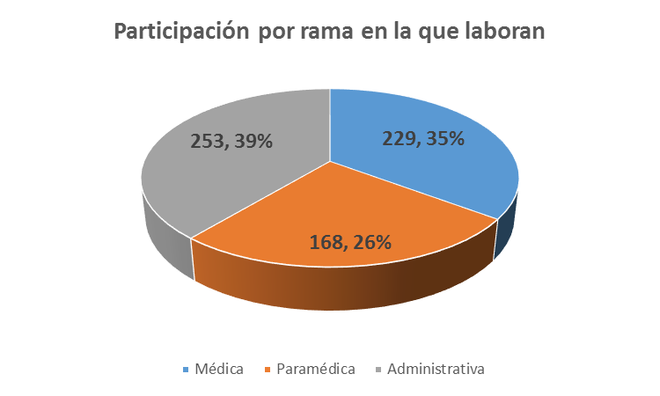
En cuanto a la escolaridad, haciendo referencia a los 650 participantes, el 52% cuenta con un nivel de escolaridad de licenciatura o estudios profesionales completos, el 13% tiene estudios técnicos, el 11% tiene la preparatoria o equivalente completa, 8% cuenta con maestría completa, el 8% cuenta con licenciatura o estudios profesionales incompletos, 4% cuenta con maestría incompleta, el 2% tiene secundaria completa, el 2% cuenta con preparatoria o equivalente incompleta.

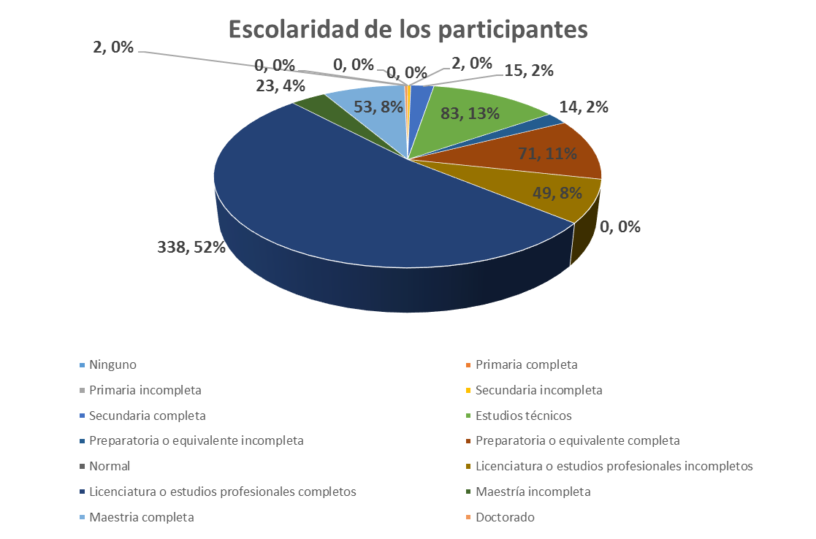

En lo que respecta al tipo de contratación de los 650 participantes, el 31% es basificado federal, el 19% es contrato eventual, el 17% con base estatal, el 10% con plaza de confianza, 9% en proceso de regularización, 8% personal asimilado, 6% se señaló como otros.
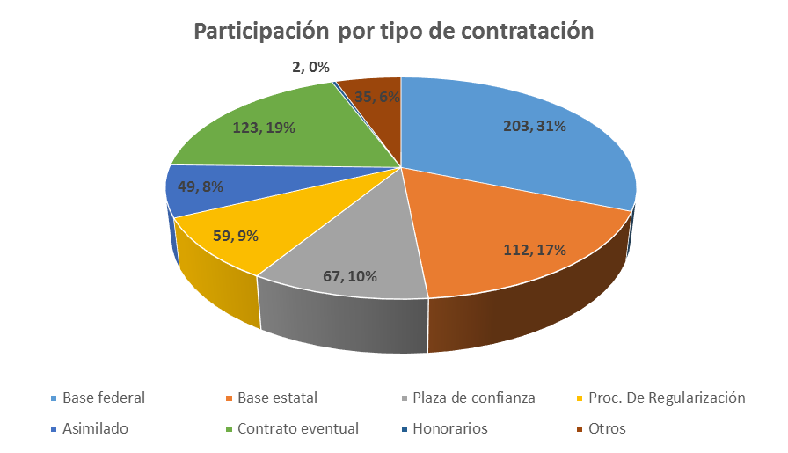

En relación a el tiempo como servidor público de los 650 encuestados, el 24% tienen de 6 a 10 años, el 17% tiene de 0 a 2 años, el 16% tiene de 3 a 5 años, el 13% tiene de 11 a 15 años y otro 13% tiene de 21 a 25 años, el 9% tiene de 16 a 20 años, mientras el 5% tiene de 26 a 30 años laborando como servidores públicos.

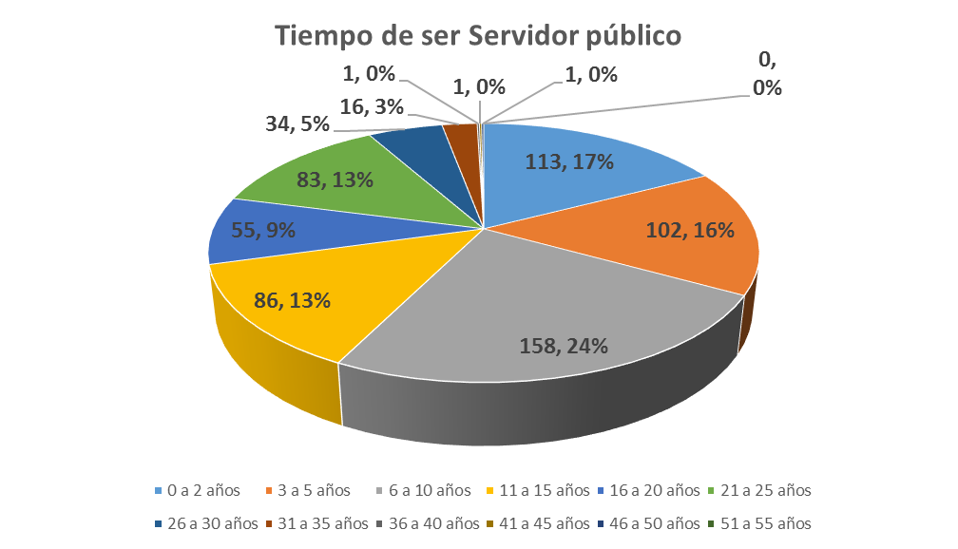

En cuanto al tipo de puesto 37% fueron personal de apoyo administrativo, 20 % fueron personal operativo médico, 16% fueron personal operativo de enfermería, 7% fueron personal operativo técnico de área médica, 5% fueron jefes de departamento u homologo, 3% fueron coordinadores de área y otro #% fueron responsables de servicio.

En cuanto a la participación por unidad administrativa las unidades con mayor participación fueron la Dirección de servicios médicos hospitalarios, la Jurisdicción Sanitaria No. 2 y la Dirección de protección contra riesgos sanitarios, concentrándose en estas tres el 63.6 % del total de la participación.

Participación por Unidad Administrativa |  | %
Dirección de Servicios de Salud | 37 | 5.7
Dirección de Servicios Médicos Hospitalarios | 190 | 29.2
Jurisdicción Sanitaria 1 | 45 | 6.9
Jurisdicción Sanitaria 2 | 153 | 23.5
Jurisdicción Sanitaria 3 | 59 | 9.1
Jurisdicción Sanitaria 4 | 28 | 4.3
Coordinación de calidad | 8 | 1.2
Coordinación general | 8 | 1.2
Dirección de protección contra riesgos sanitarios | 71 | 10.9
Dirección de adquisiciones | 4 | 0.6
Dirección de finanzas | 8 | 1.2
Dirección de planeación | 15 | 2.3
Dirección de recursos humanos | 24 | 3.7

- Gráficos por dimensiones general

      - Ambiente de trabajo.
  - Condiciones en el ambiente de trabajo
    - Condiciones peligrosas e inseguras.
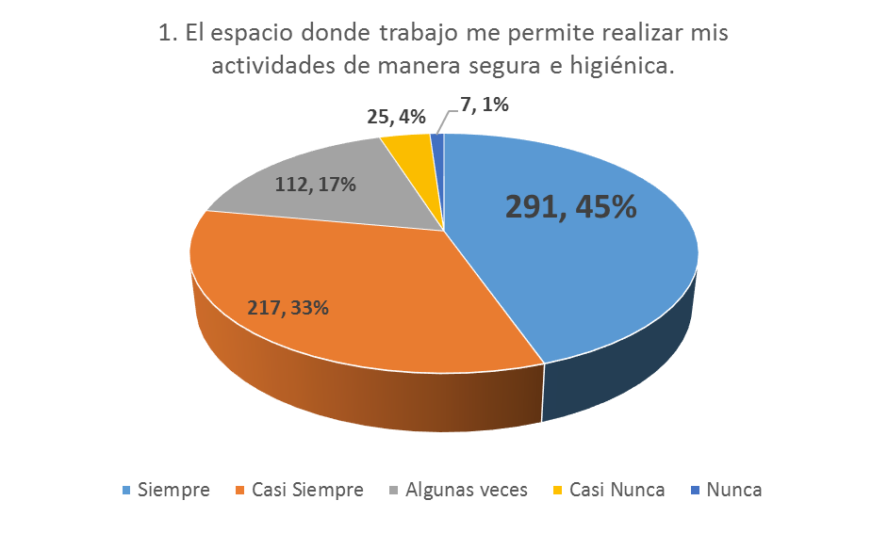
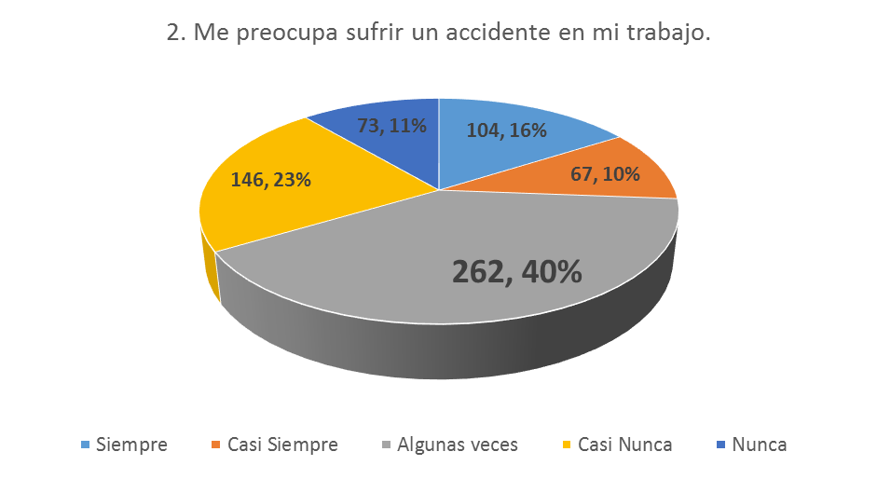

    - Condiciones deficientes e insalubres.

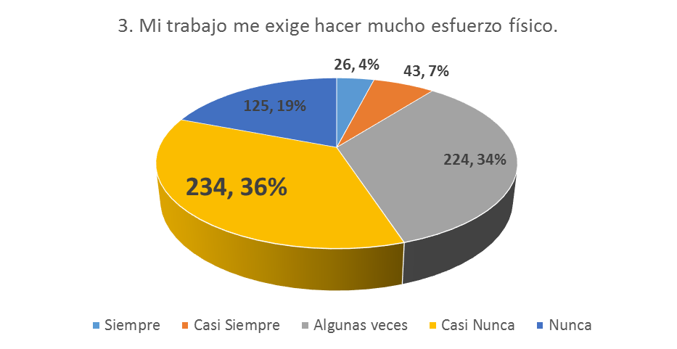

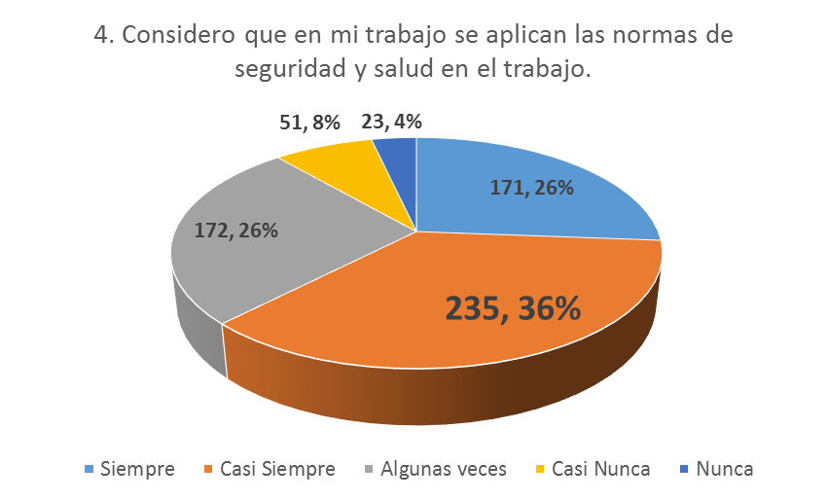

    - Trabajos peligrosos.

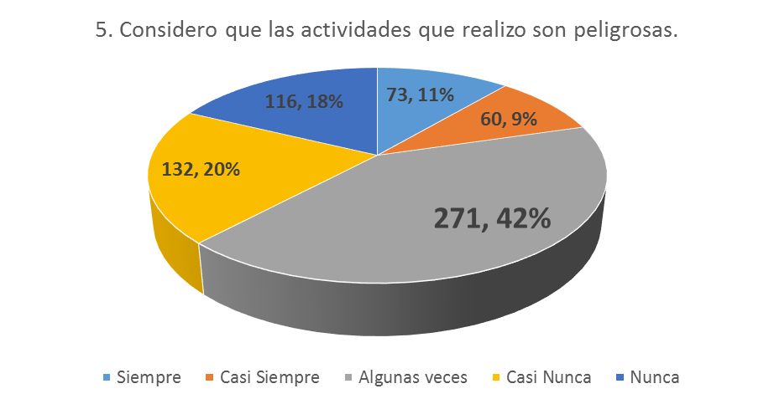

      - Factores propios de la actividad.
  - Carga de trabajo
    - Cargas cuantitativas

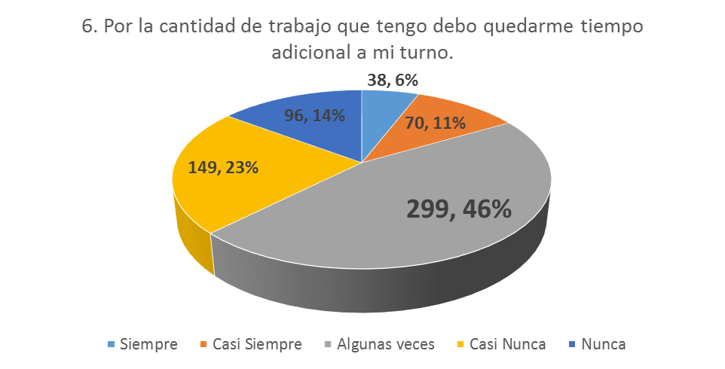

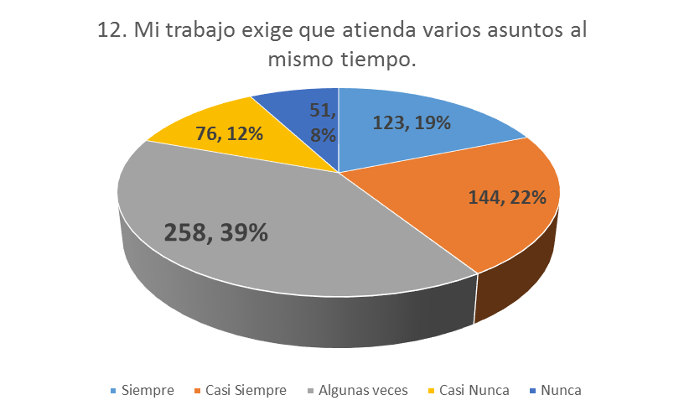

    - Ritmos de trabajo acelerado

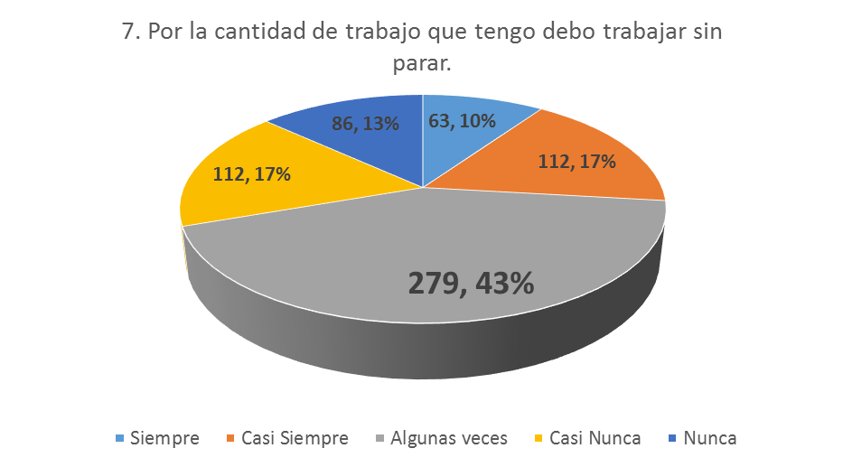

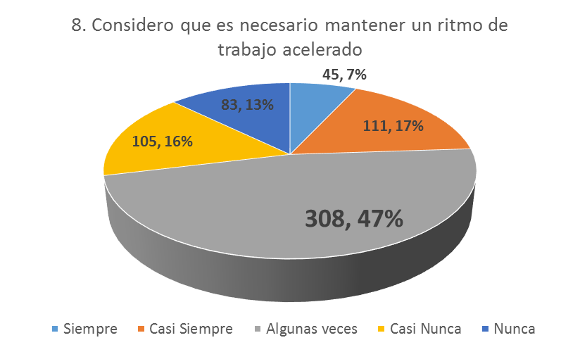

    - Carga mental

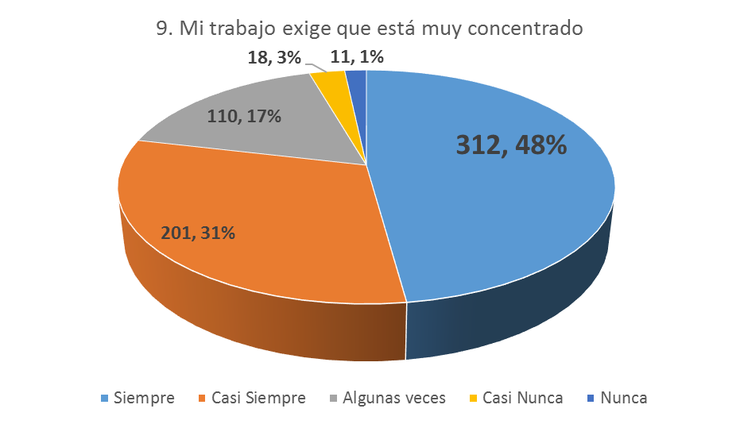

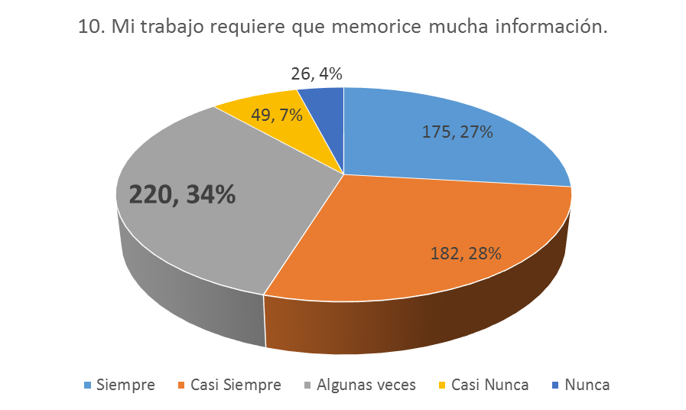

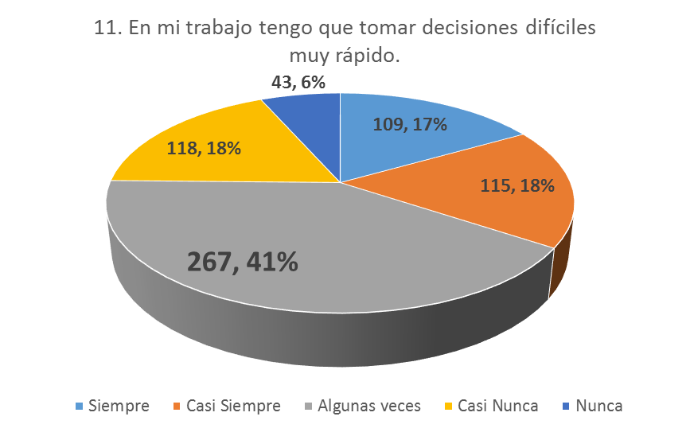

    - Cargas psicológicas emocionales

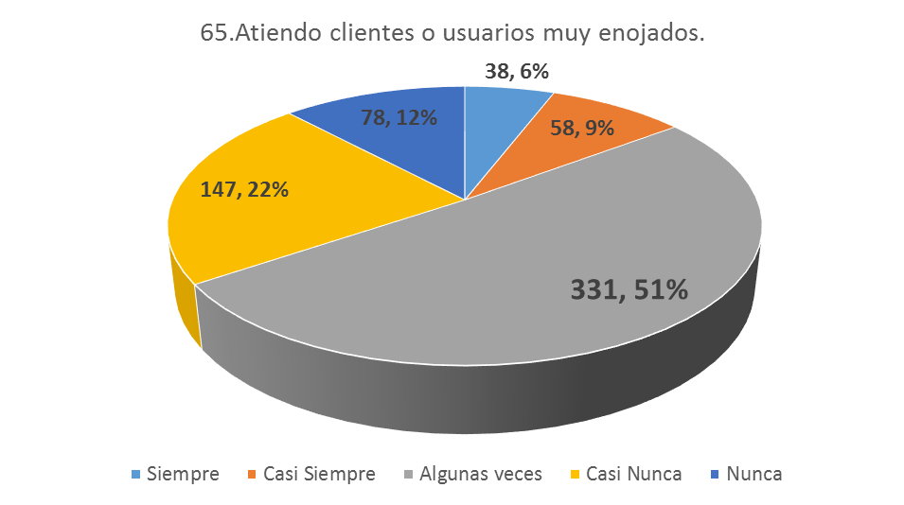

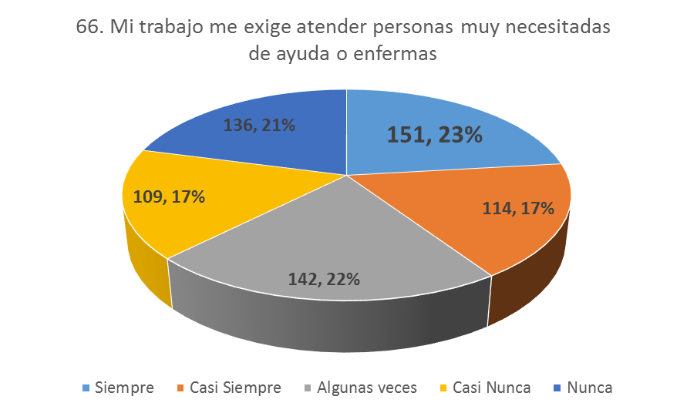

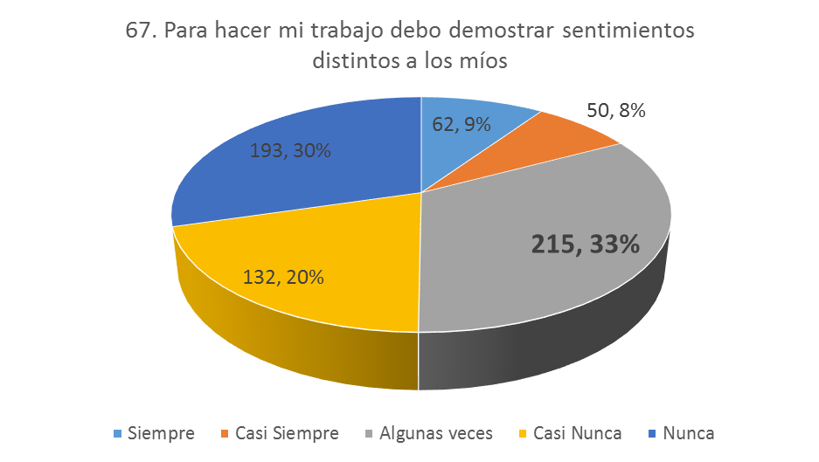
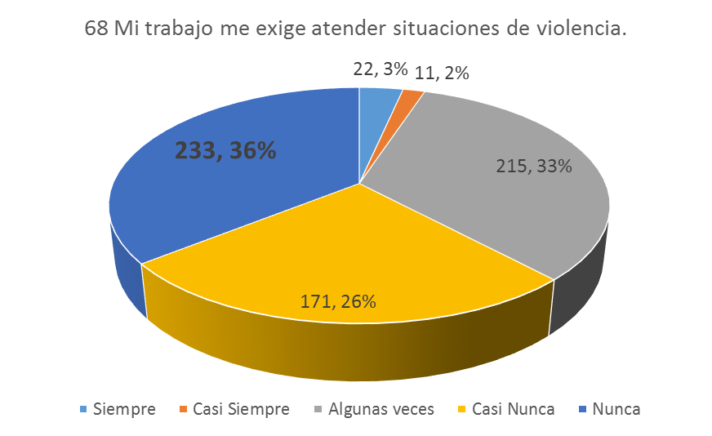

    - Cargas de alta responsabilidad

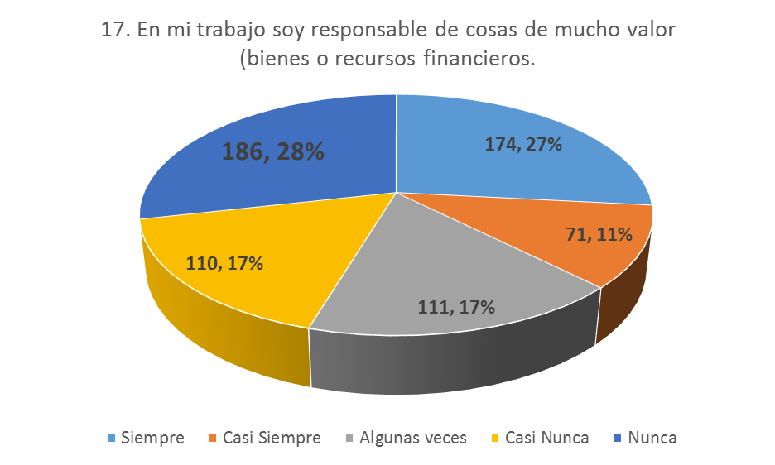

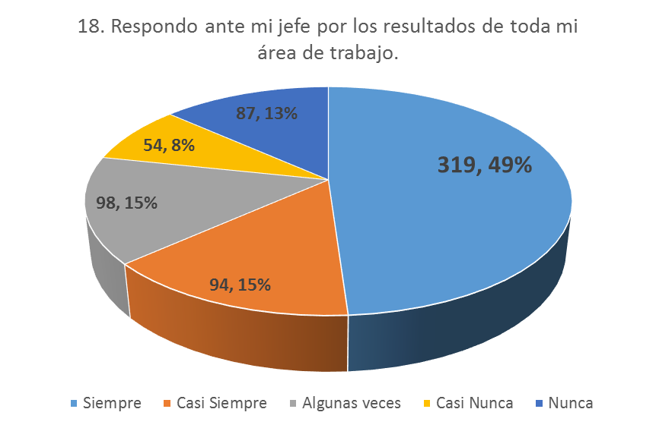

    - Cargas contradictorias o inconsistentes

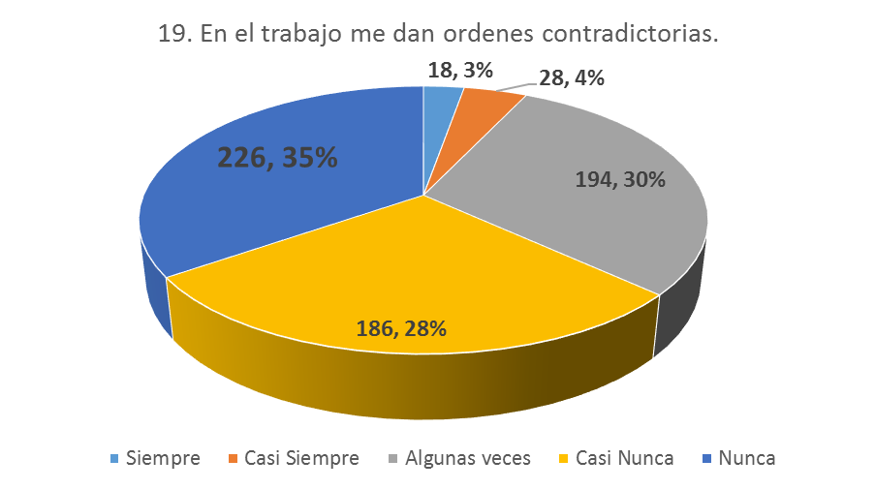

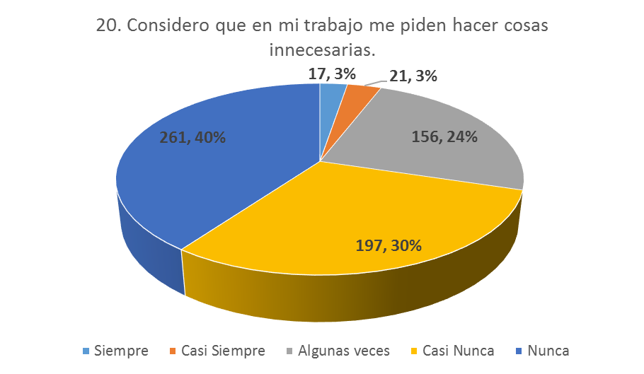

  - Falta de control sobre el trabajo
    - Falta de control y autonomía sobre el trabajo.

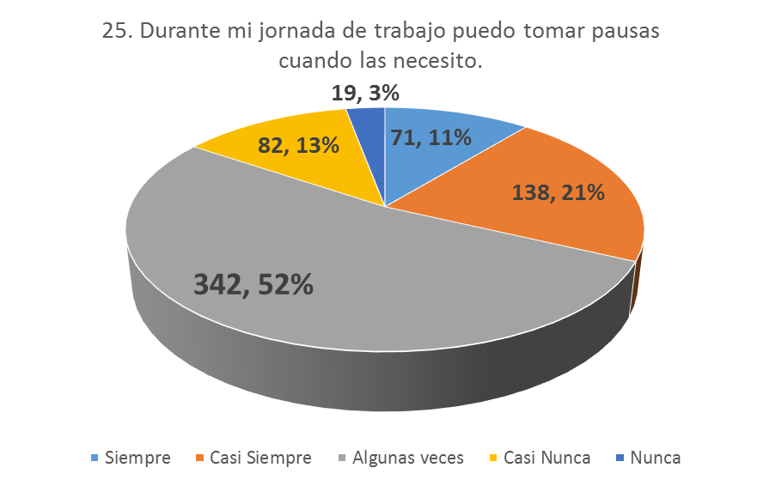

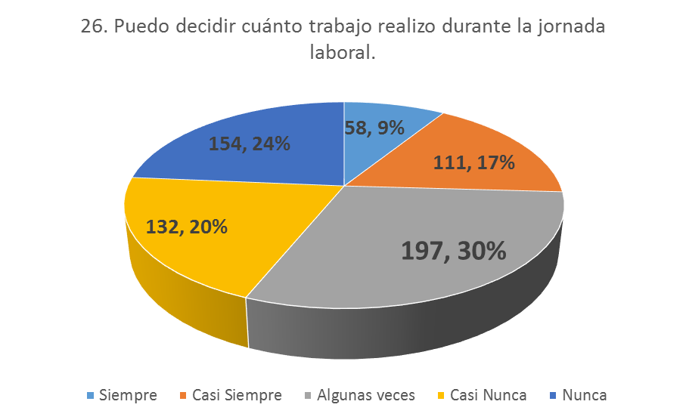

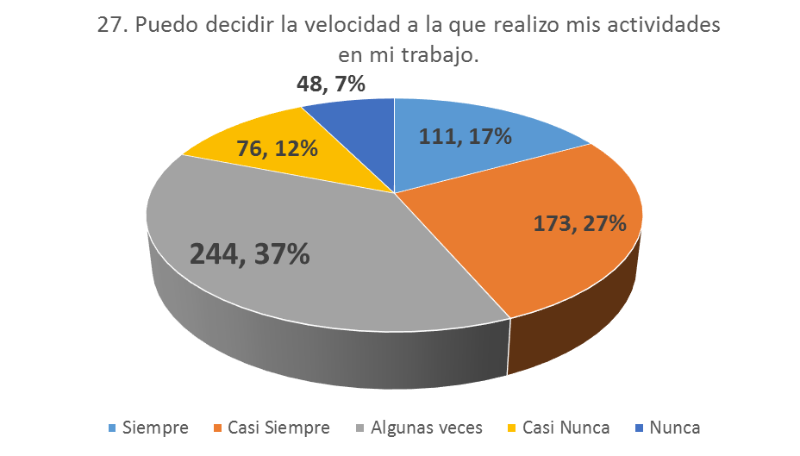
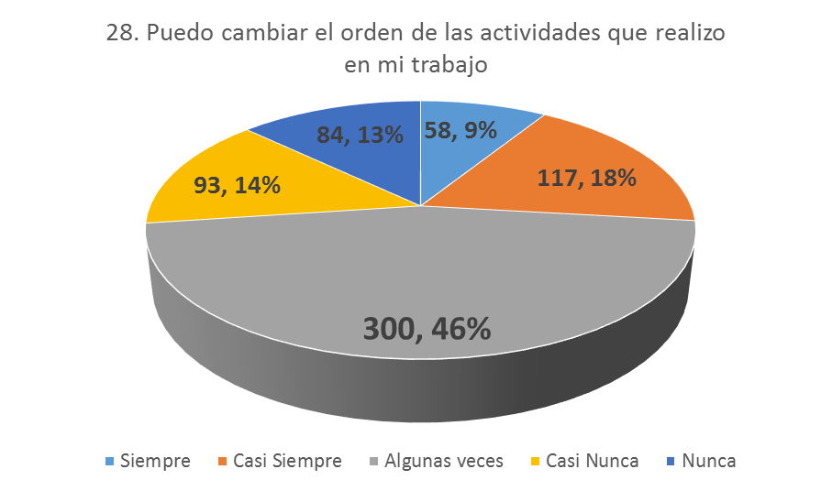

    - Limitada o nula posibilidad de desarrollo.

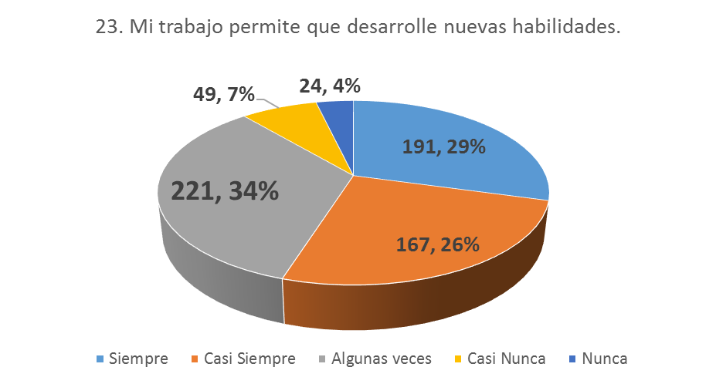

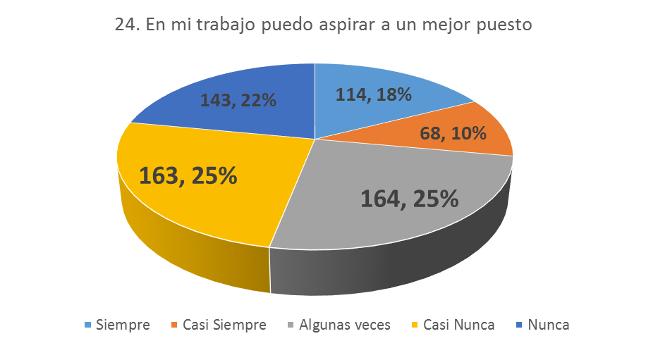

    - Insuficiente participación y manejo del cambio
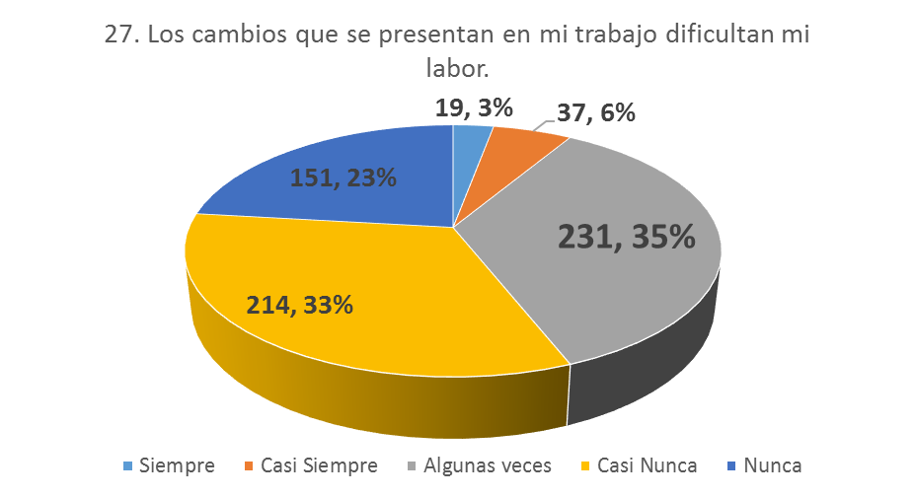

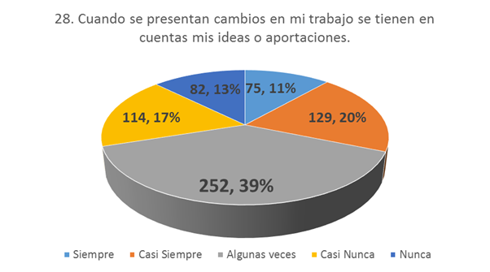

    - Limitada o inexistente capacitación

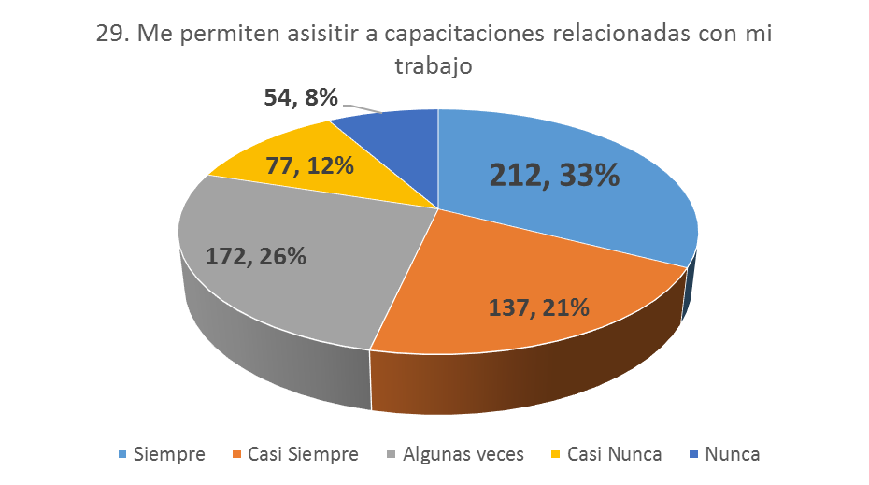

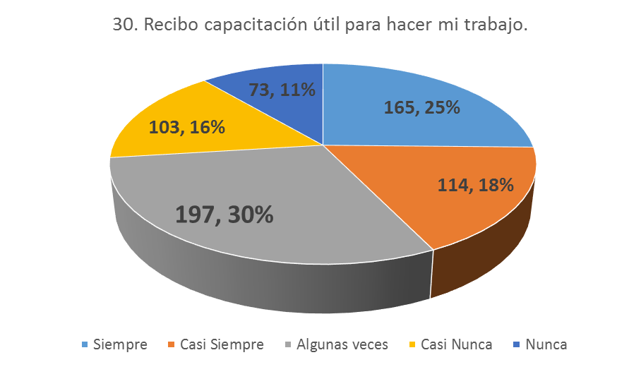

      - Organización del tiempo de trabajo
  - Jornada de trabajo
    - Jornadas de trabajo extensas
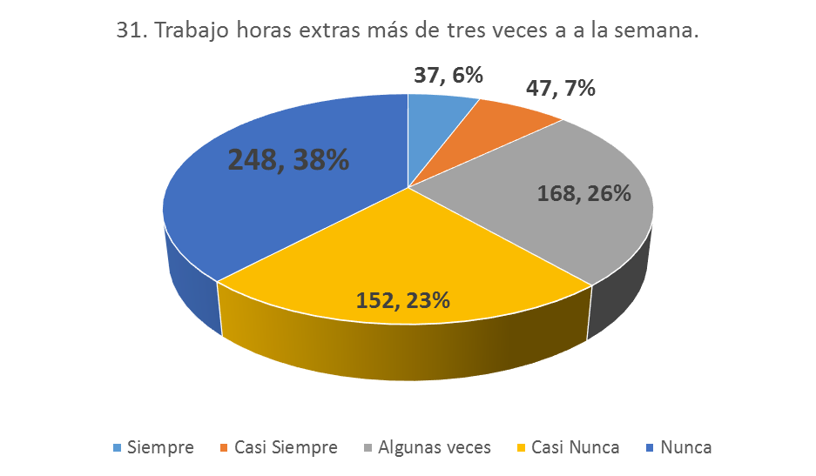

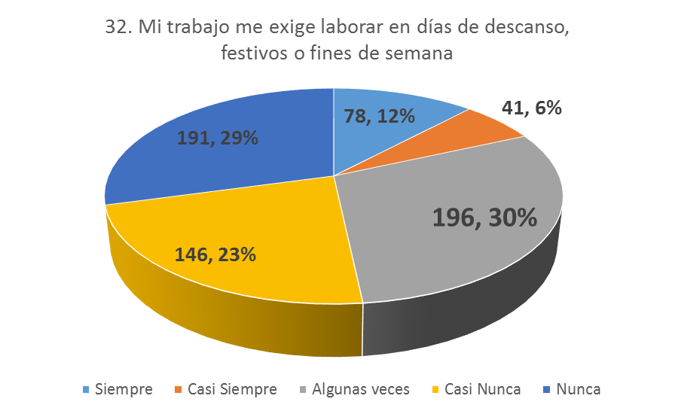

  - Interferencia en la relación trabajo- familia
    - Influencia del trabajo fuera del centro laboral

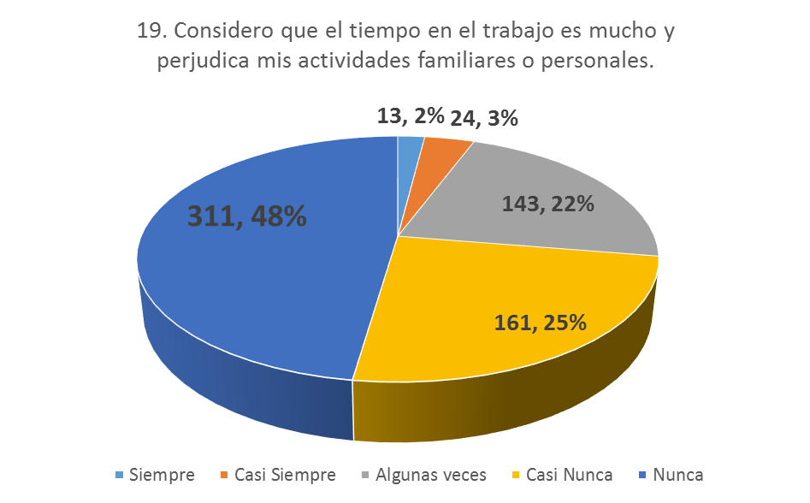

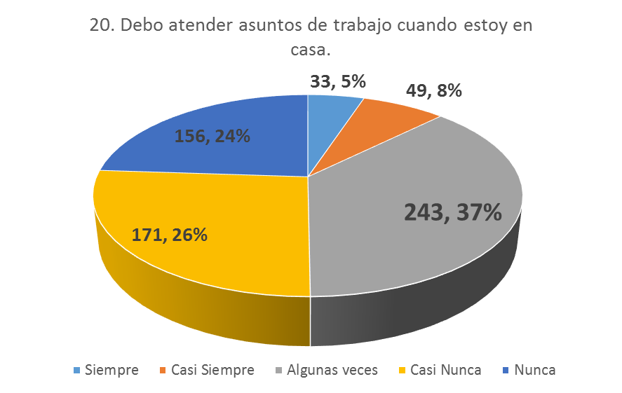

    - Influencia de las responsabilidades familiares

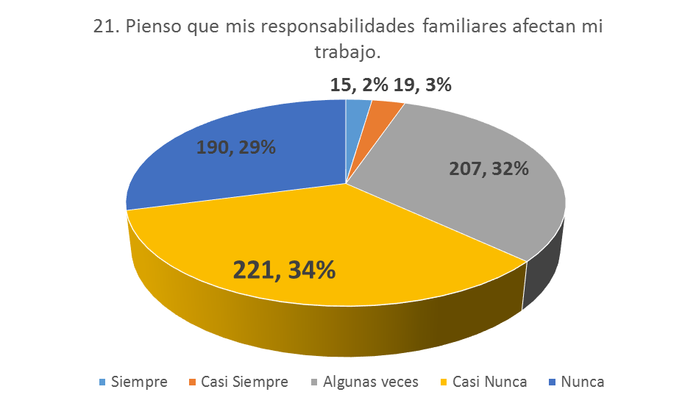

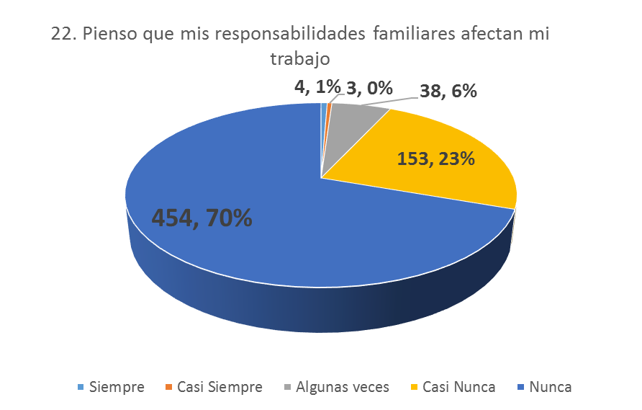

      - Liderazgo y relaciones en el trabajo
  - Liderazgo
    - Escasa claridad de funciones
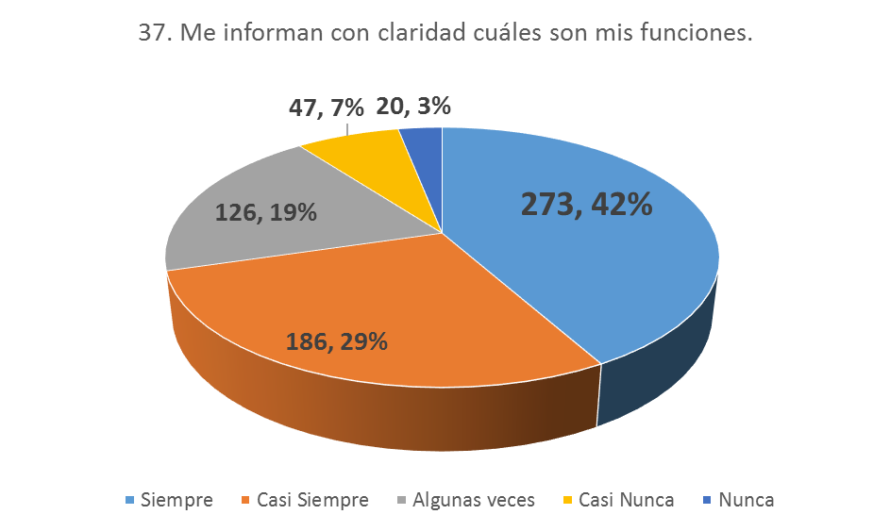

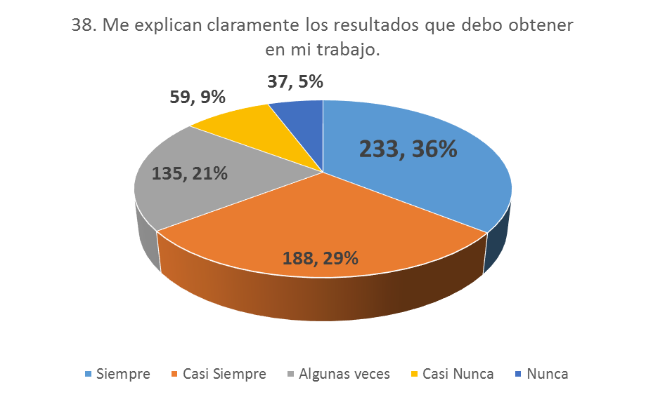

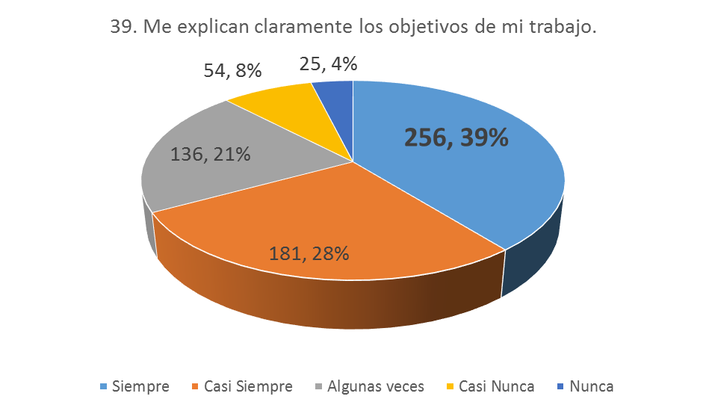

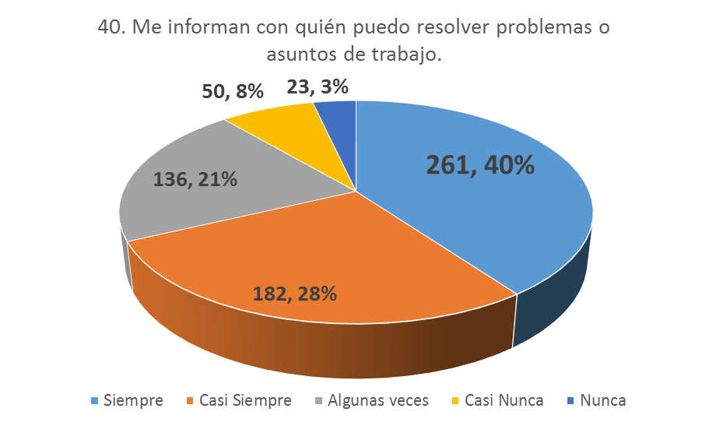

    - Características del liderazgo

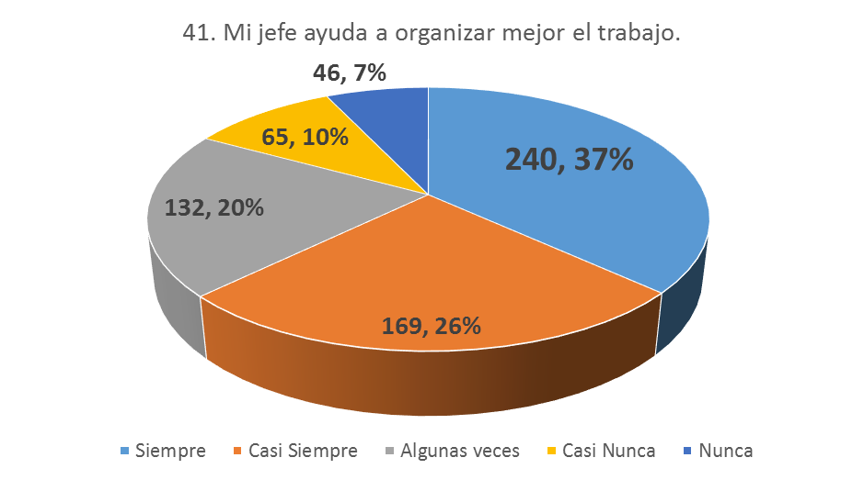

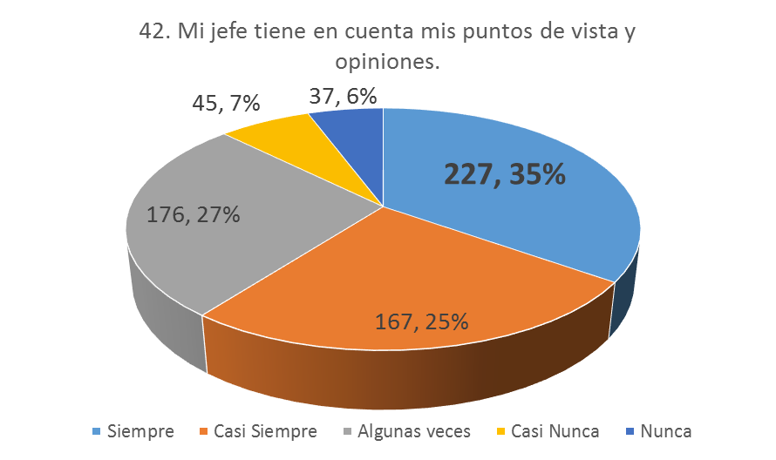

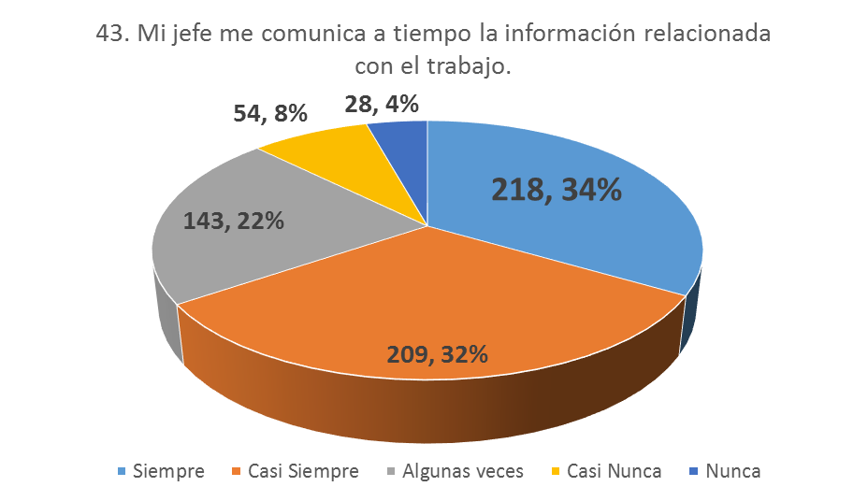

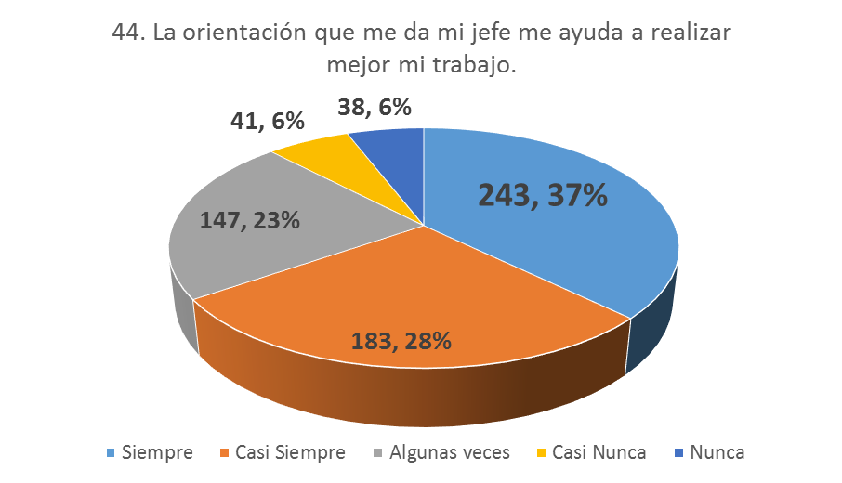

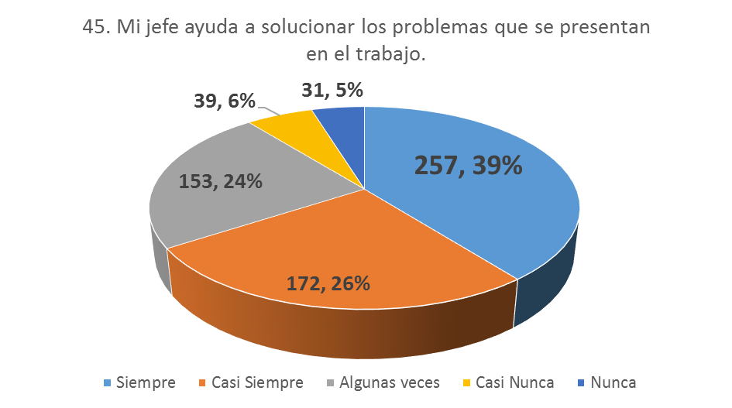

  - Relaciones en el trabajo
    - Relaciones sociales en el trabajo

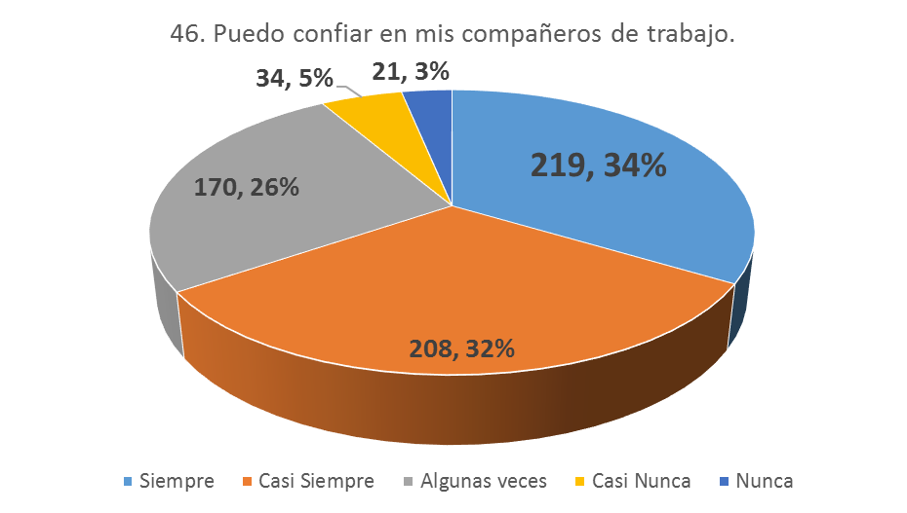

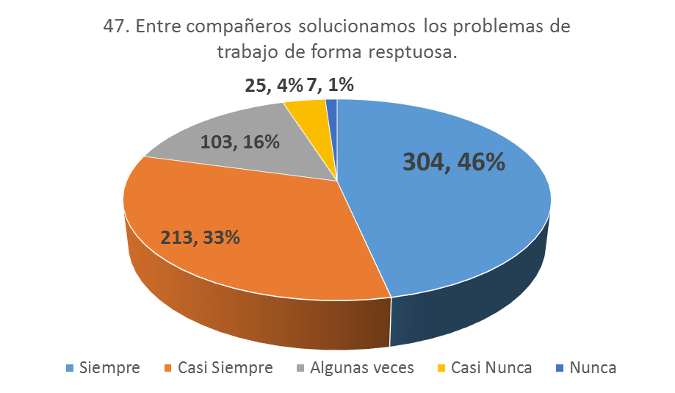

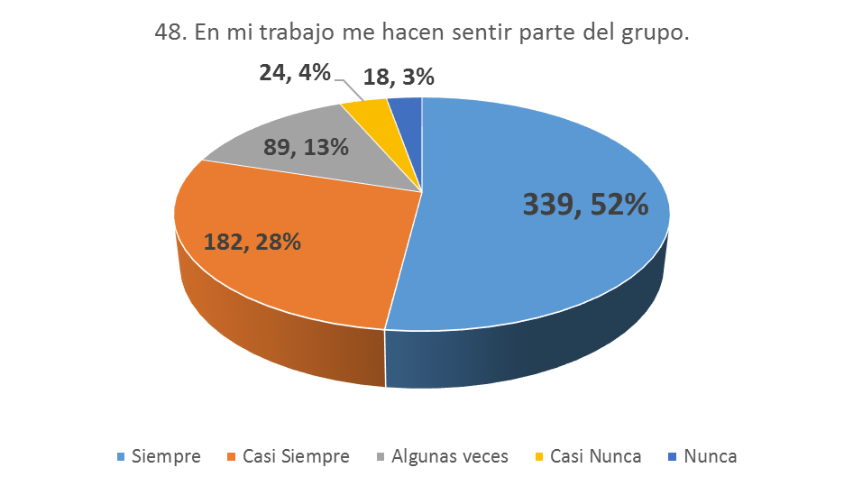

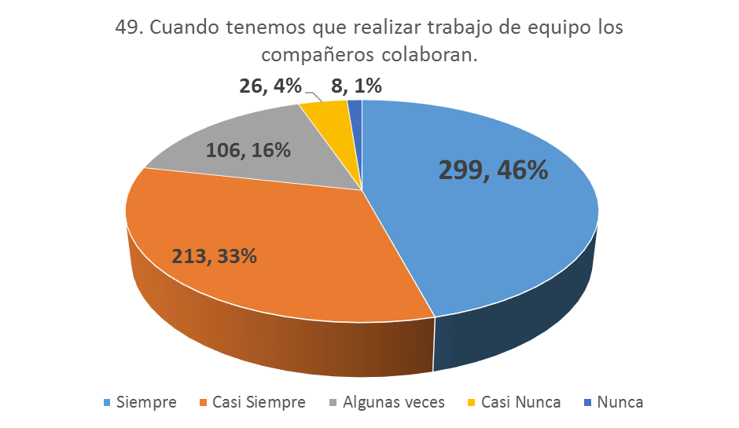

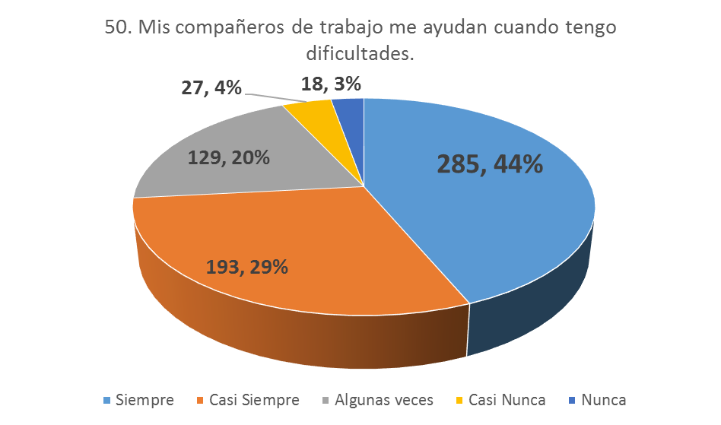

    - Deficiente relación con los colaboradores que supervisa
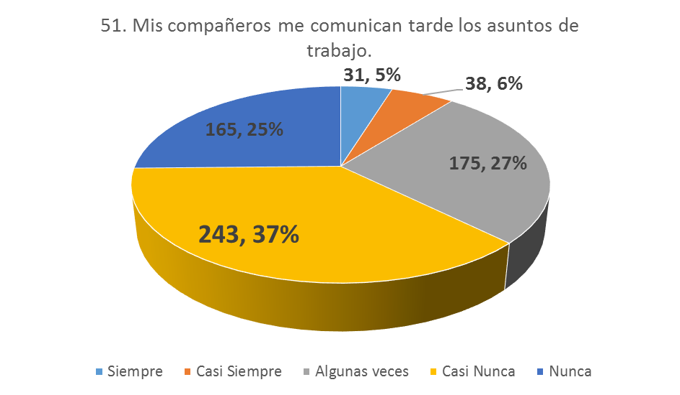

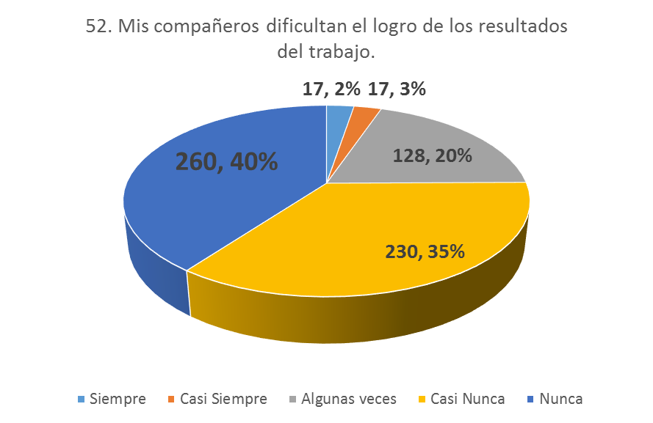

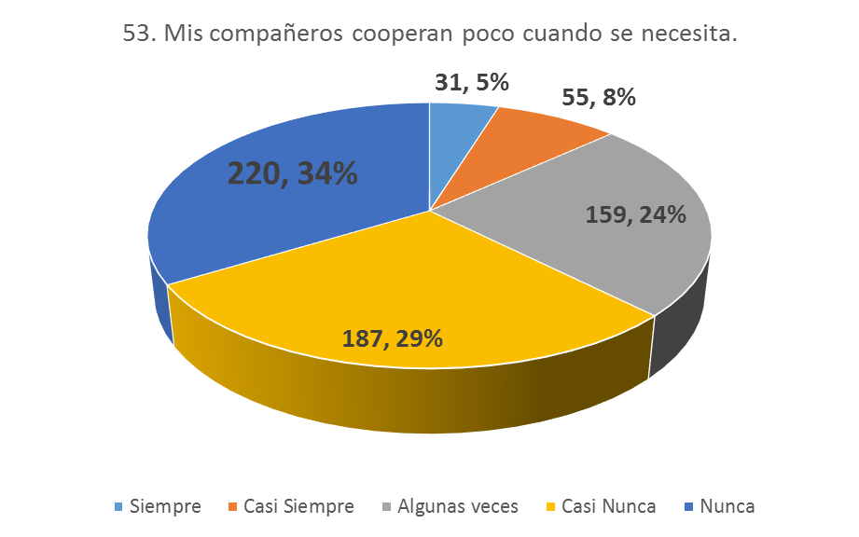
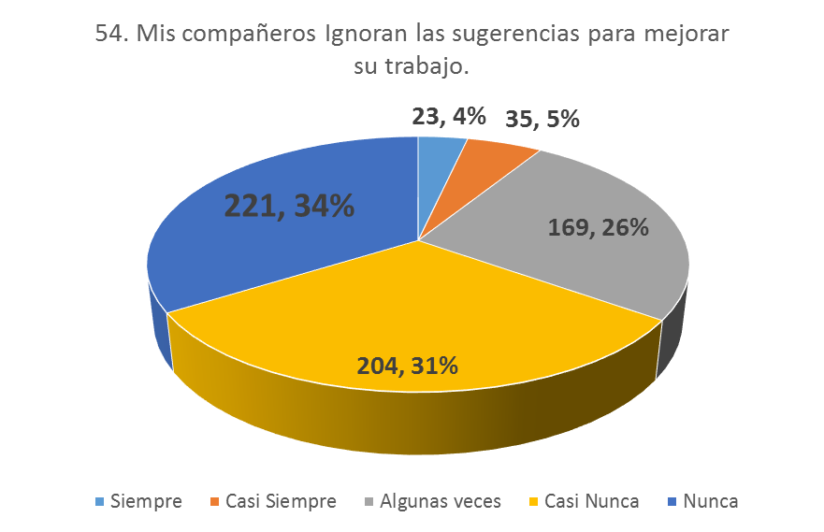

  - Violencia
    - Violencia laboral
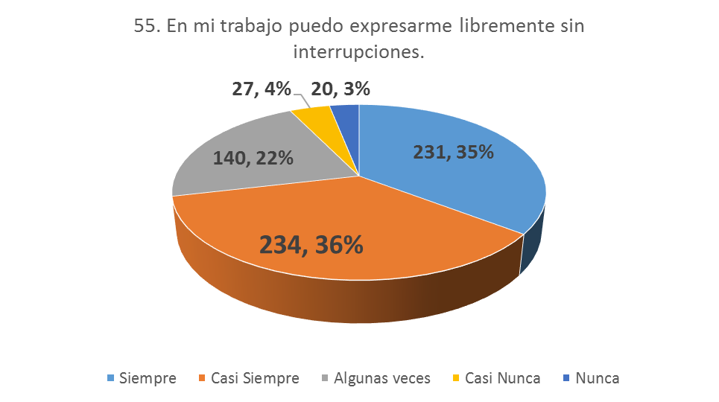

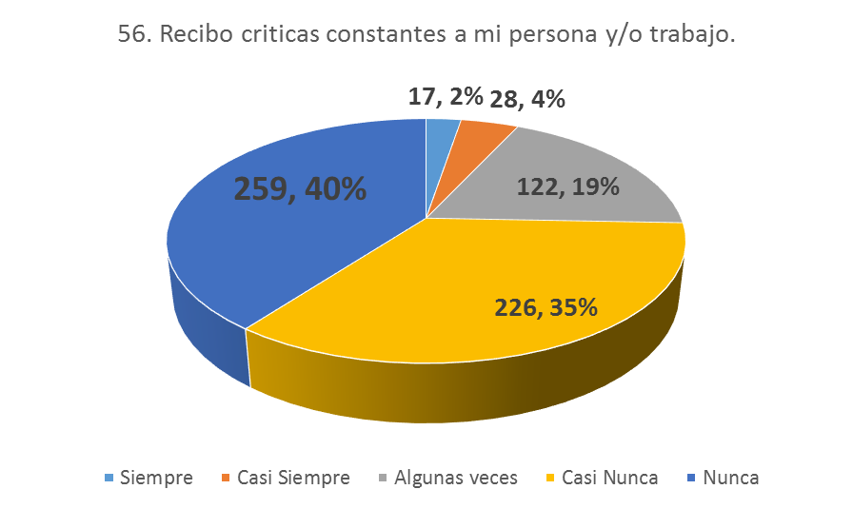

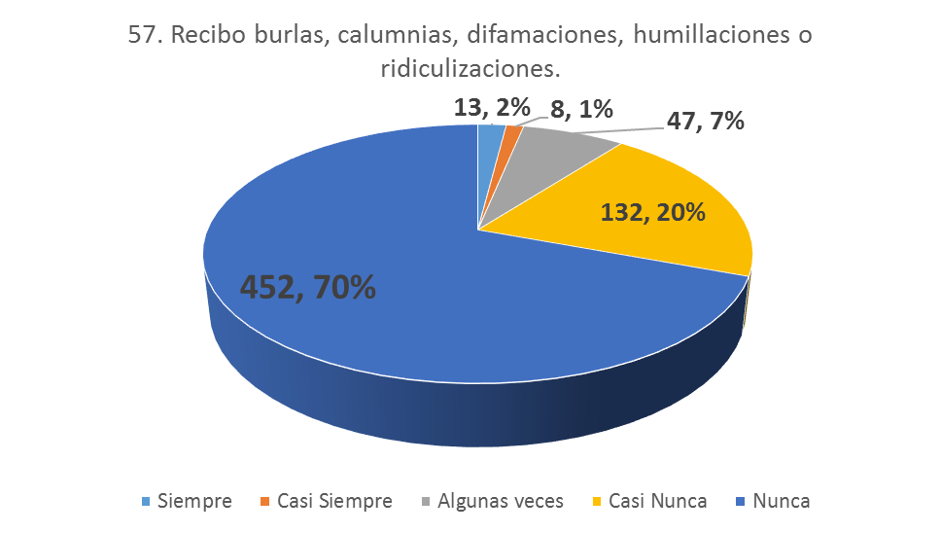

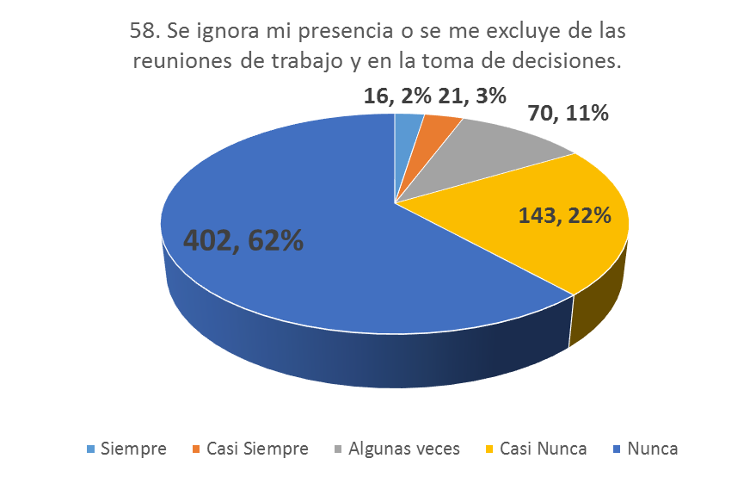

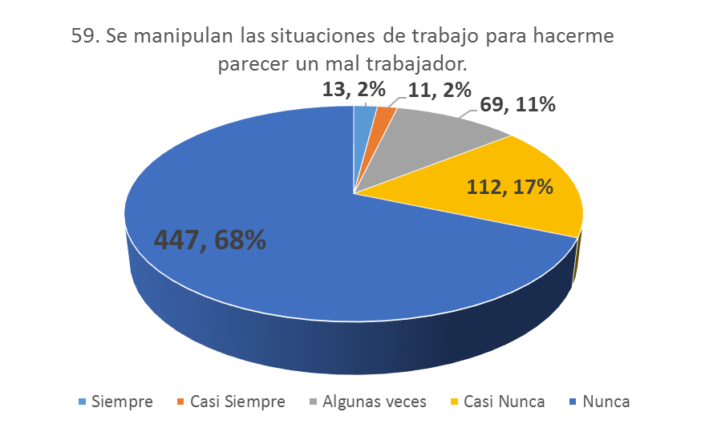

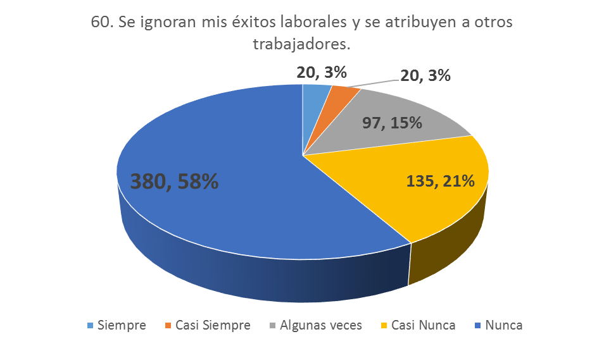

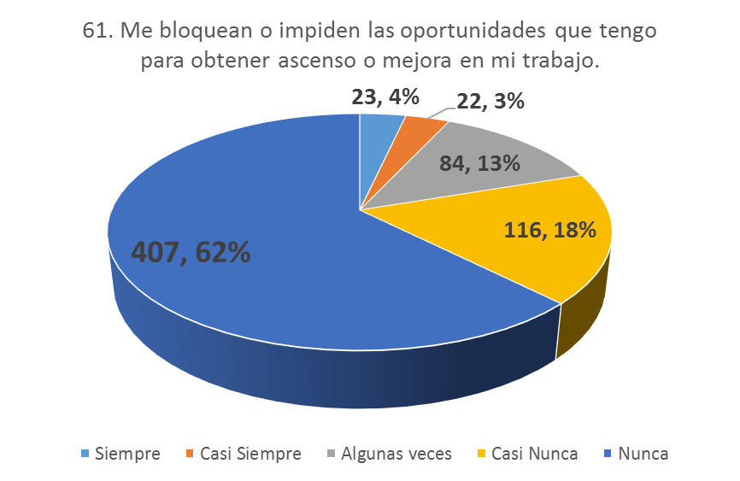

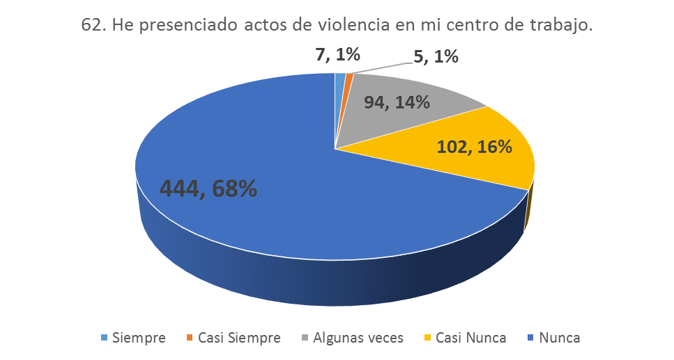
      - Entorno organizacional
  - Reconocimiento del desempeño
    - Escasa o nula retroalimentación del desempeño
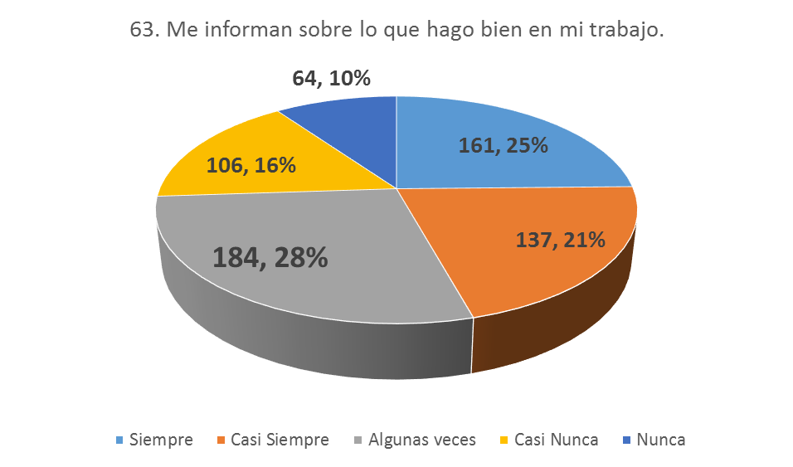

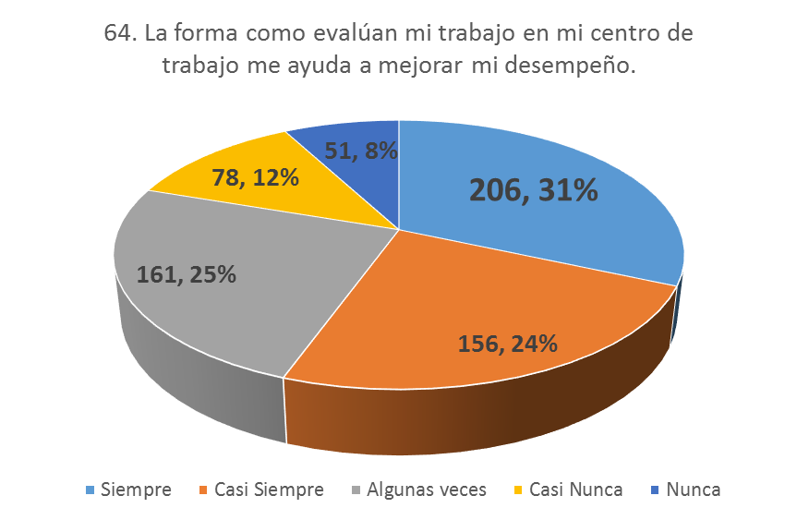

    - Escaso o nulo reconocimiento o compensación

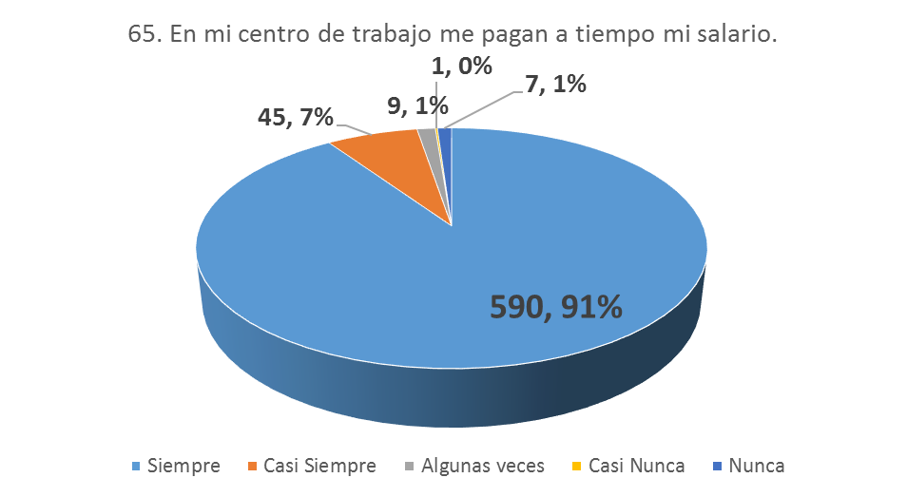

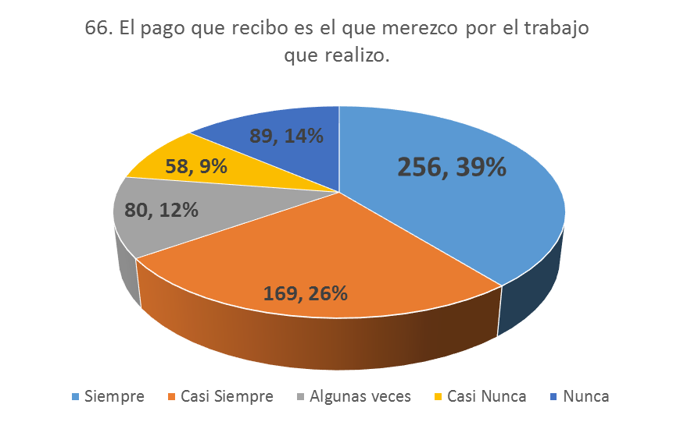

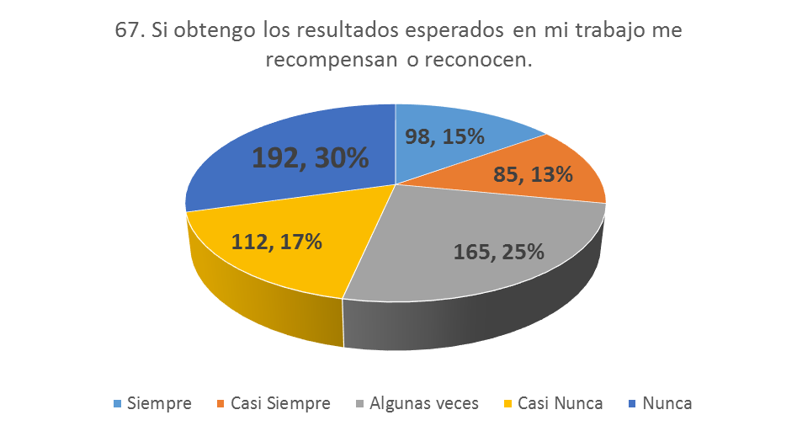

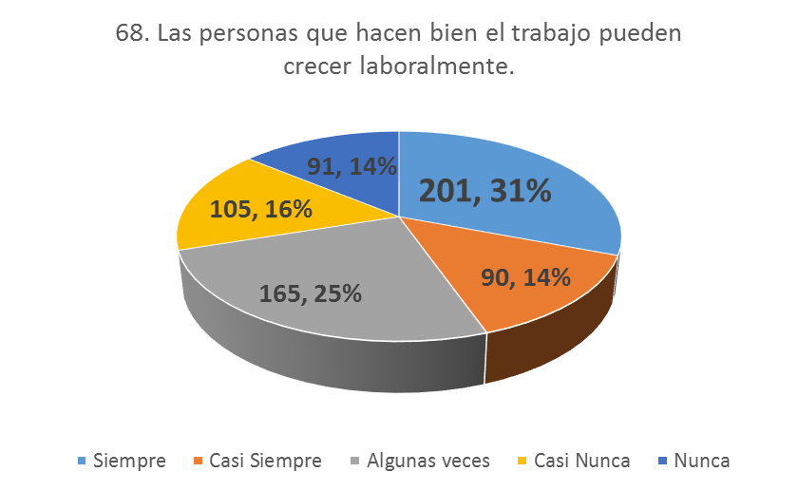

    - Insuficiente sentido de pertenencia e inestabilidad
    - Limitado sentido de pertenencia
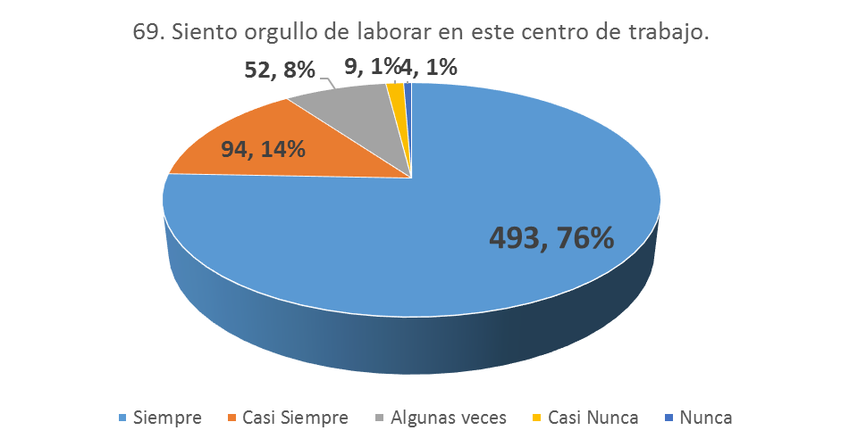
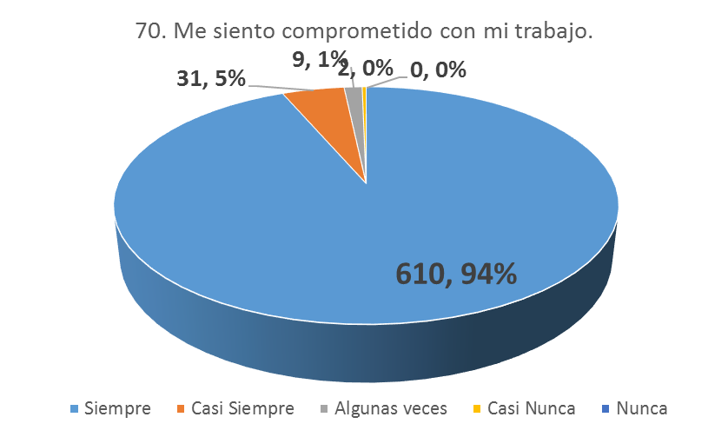

    - Inestabilidad laboral
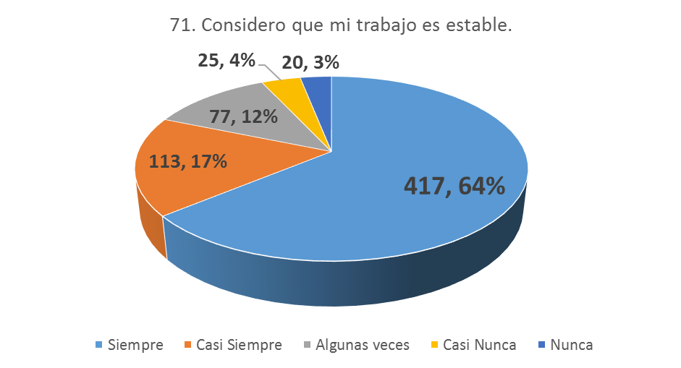
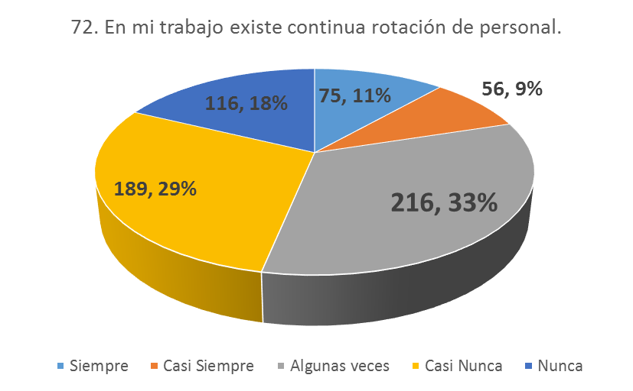

4. Acciones de mejora sugeridas

En este documento se presenta a su consideración el proyecto estratégico para Servicios de Salud del Estado de Querétaro, basado en un diagnostico situacional de clima laboral y un análisis estratégico integral desde los tres niveles, el individual, el intergrupal y el organizacional, relacionado con los resultados derivados de la percepción de los trabajadores de SESEQ en las 5 categorías evaluadas, identificándose las limitaciones y debilidades para accionar sus fortalezas y oportunidades en la mejora del clima laboral de la organización, permitiendo así afianzar y fortalecer las acciones para la salud en el Estado de Querétaro .

El clima laboral afecta positiva o negativamente el desempeño, la productividad, la calidad de los servicios y la imagen de la institución, al ser el resultado de las relaciones internas, actitudes, percepciones y conductas de los servidores públicos, retroalimentadas por las motivaciones personales, la cultura de la organización, el tipo de liderazgo, la evaluación y el reconocimiento de los resultados.

Generalidades

Con base a las 5 categorías que se midieron dentro de la encuesta aplicada en las diferentes unidades administrativas de SESEQ indican las áreas de oportunidad en las cuales se debe trabajar son:

- Ambiente de trabajo
  - Trabajos peligrosos
    - Condiciones deficientes e insalubres y trabajos peligrosos
      - 42% considera que algunas veces las actividades que realizan son peligrosas

- Factores propios de la actividad
  - Carga de trabajo
    - Cargas cuantitativas
      - 46% algunas veces por la cantidad de trabajo que tienen deben quedarse tiempo adicional a su turno
      - 39% algunas veces su trabajo exige que atiendan varios asuntos al mismo tiempo
    - Ritmos de trabajo acelerado
      - 48% algunas veces por la cantidad de trabajo que tienen deben trabajar sin parar
      - 47% algunas veces consideran que es necesario mantener un ritmo de trabajo acelerado
    - Cargas psicológicas emocionales
      - 51% algunas veces atienden clientes o usuarios muy enojados
      - 23% siempre su trabajo les exige atender personas muy necesitadas de ayuda o enfermas
      - 33% algunas veces para hacer su trabajo deben mostrar sentimientos distintos a los suyos
      - 36% siempre su trabajo le exige atender situaciones de violencia.
  - Falta de control sobre el trabajo
    - Limitada o nula posibilidad de desarrollo
      - 25% algunas veces en su trabajo pueden aspirar a un mejor puesto, 25% casi nunca, 18% nunca.

- Organización del tiempo de trabajo
    - Jornada de trabajo
      - Jornadas de trabajo extensas
        - 38% siempre trabaja horas extras más de tres veces a a la semana
      - Influencia del trabajo fuera del centro laboral
        - 37% algunas veces debe atender asuntos de trabajo cuando está en casa.

- Liderazgo y relaciones en el trabajo
  - Violencia
    - Violencia laboral
      - 36% casi siempre en su trabajo pueden expresarse libremente sin interrupciones, 4% casi nunca, 3% nunca
      - 40% nunca recibe críticas constantes a su persona y/o trabajo, 4% casi siempre, 3% siempre.
      - 70% nunca recibe burlas, calumnias, difamaciones, humillaciones o ridiculizaciones, 20% casi nunca, 7% algunas veces, 1% casi siempre, 2% siempre.
      - 62% nunca se ignora su presencia o se le excluye de las reuniones de trabajo y en la toma de decisiones, 22% casi nunca, 11% algunas veces, 3% casi siempre, 2% siempre
      - 68% nunca se manipulan las situaciones de trabajo para hacerlos parecer unos malos trabajadores, 17% casi nunca, 11% algunas veces, 2% casi siempre, 2% siempre
      - 58% nunca se ignoran mis éxitos laborales y se atribuyen a otros trabajadores, 21% casi nunca, 15% algunas veces, 3% casi siempre, 3% siempre.
      - 62% nunca me bloquean o impiden las oportunidades que tengo para obtener ascenso o mejora en mi trabajo, 18% casi nunca, 13% algunas veces, 3% casi siempre, 4% siempre
      - 68% nunca he presenciado actos de violencia en mi centro de trabajo, 16% casi nunca, 14% algunas veces, 1% casi siempre, 1% siempre.

- Entorno organizacional
  - Reconocimiento del desempeño
    - Escasa o nula retroalimentación del desempeño
      - 28% algunas veces me informan sobre lo que hago bien en mi centro de trabajo.
      - 24% casi siempre la forma como evalúan mi trabajo en mi centro de trabajo me ayuda a mejorar mi desempeño
    - Escaso o nulo reconocimiento y compensación
      - 30% nunca si obtengo los resultados esperados en mi trabajo me recompensan o reconocen.

De las categorías que resultan ser fortalezas se encuentran:

- Entorno organizacional
  - Sentido de pertenencia
    - 76% siempre sienten orgullo de laborar en este centro de trabajo
    - 94% siempre se sienten comprometidos con su trabajo

Fortalecer la difusión de los resultados de la encuesta de Clima laboral, permite crear una cultura de participación y reforzar la confianza de los trabajadores en este tipo de herramientas.

Por lo anterior se sugieren las siguientes intervenciones en el plano individual (I), intergrupal (II) y organizacional (III)

No. | Categoría | Estrategia
I. | Ambiente de trabajo | - Evaluar la aplicación de normas de seguridad y salud en el trabajo.  - Capacitación al personal en materia de normas de seguridad y de salud en el trabajo.  - Diagnosticar las áreas y semaforizar las áreas de acuerdo a niveles de riesgo, en cada unidad administrativa.
II. | Factores propios de la actividad. Cargas cuantitativas, ritmos de trabajo acelerado. Falta de control sobre el trabajo. | - Evaluar la productividad y desempeño por personal  - Capacitar a jefes de departamento y jefes de servicio para generar programas de trabajo y mecanismos de evaluación para el personal e indicadores de cumplimiento sobre los objetivos.  - Contar con planes de trabajo con metas y objetivos de cada área y unidad administrativa.  Capacitar a los líderes y fomentar que los lideres establezcan reuniones con su personal donde mencionen de forma clara y precisa los objetivos que se tienen que lograr como equipo de trabajo y sus avances.
II. | Factores propios de la actividad. Carga mental, cargas psicológicas emocionales. | - Evaluar anualmente a cada persona física y psicológicamente mediante servicios de salud e issste.  - Ofertar servicios de capacitación en materia de salud mental y física.  - Establecer los mecanismos necesarios para la atención del personal con cargas mental, psicológica o emocional de forma inmediata.  Realizar una capacitación generalizada, orientada a todo el personal de la organización, en la cual se sensibilice al personal, sobre el impacto que tiene su trabajo sobre la población, el que hacer de SESEQ y la importancia de los servicios hacia sus compañeros y como organización hacia la sociedad.
III. | Organización del tiempo de trabajo. Jornada de trabajo. Jornadas de trabajo extensas. Influencia del trabajo fuera del centro laboral | - Evaluar la productividad y desempeño por personal  - Capacitar a jefes de departamento y jefes de servicio para generar programas de trabajo y mecanismos de evaluación para el personal e indicadores de cumplimiento sobre los objetivos.  - Contar con planes de trabajo con metas y objetivos de cada área y unidad administrativa. Establecer una planeación que permita mejorar y programar las actividades de forma anticipada y ordenada.
IV. | Liderazgo y relaciones en el trabajo. Violencia | - Capacitar al personal en materia de violencia laboral  - Capacitar a directivos, jefes de departamento, jefes de servicio y supervisores con personal a su cargo en materia de violencia laboral, liderazgo y comunicación organizacional.  Fortalecer las acciones mediante el comité de igualdad laboral y no discriminación.  - Identificar las unidades administrativas donde los trabajadores se perciben violentados o perciben violencia como unidades prioritarias de atención.  Realizar campañas de promoción sobre la violencia y su impacto en el trabajo, mobbing laboral, como denunciar y evitar actos.  Llevar a cabo una campaña de difusión por medios electrónicos e impresos sobre información que fomente un trato cordial y respetuoso entre las y los servidores públicos, asimismo dar conocer por estos medios las sanciones procedente de acuerdo a la normatividad.
V. | Entorno organizacional. Reconocimiento y desempeño | - Evaluar al personal mediante cedulas de desempeño y productividad acorde al área de trabajo.  - Establecer con directivos y jefes mecanismos de acuerdo a planes de trabajo, metas y objetivos las cedulas para evaluar al personal  - Establecer que el sistema de estímulos y recompensas existente sea en base a evaluación del personal y no solo por sorteo, de tal manera que aliente al personal a esforzarse, en especie o artículos que fomenten el sentido de pertenencia a la organización.  Obtener mediante la evaluación anual de desempeño información respecto a las y los servidores públicos mejor calificados y otorgarles un reconocimiento público por su buen desempeño laboral, así como una distinción dentro de SESEQ
 | Generales | - Difundir por medio de la intranet institucional y correos electrónicos los resultados obtenidos por la institución en la última encuesta, utilizar medios de difusión como carteles, trípticos, en zonas de conocimiento común del personal.  - Hacer de conocimiento del personal las acciones de mejora programadas. Llevar un control de las mismas y dar a conocer las acciones cumplidas y el porcentaje de cumplimiento.  - Instalar buzones de sugerencias en los lugares de mayor tránsito y difundir por medio de correos electrónicos su localización y la importancia que tienen los comentarios que se emitan, difundir las mejoras implementadas.

Bibliografía

- Chiavenato Idalberto. Sapiro Arao. Planeación estratégica. Fundamentos y aplicaciones. Editorial Mc Graw Hill. Segunda edición. Brasil 2010
- Hernández Sampieri Roberto, Fernández Collado Carlos, Baptista Lucio Pilar. Metodología de la Investigación. Editorial Mc Graw Hill. Quinta edición. Perú 2010.
- Brunet Luc. El clima de trabajo en las organizaciones. Definición, diagnóstico y consecuencias. Editorial Trillas. México 2014.
- Echeverria Rafael. La empresa emergente. La confianza y los desafíos de la transformación. Editorial Granica. Buenos Aires. 2003
- Chiavenato Adalberto. Comportamiento Organizacional. La dinámica del éxito de las organizaciones. Editorial Mc Graw Hill. Segunda Edición. Brasil 2009
- Garcia V R, Patlan P.J; Medición del impacto del factor humano en grupos y estructuras organizacionales a partir del instrumento de clima organizacional.
- Edel N.R. Garcia S.A. Casiano B.R; Clima y compromiso organizacional. Una investigación. Volumen I. http://eumed.net/libros/2007c/
- Ibáñez Bramilia Berenice. Manual para la elaboración de tesis. Consejo nacional para la enseñanza e investigación en psicología. Editorial Trillas. Méxic
- o 2011,
- Segurado T A, Agullo T E. Calidad de vida laboral: hacia un enfoque integrador desde la psicología social. Psicothema. 2002. Vol 14. No. 4 pp 828- 836.
- Meyer, J.P, Allen N. J, y Smith C. A, 1993. Commitment to Organizations and occupations: Extension and test of a three Component Conceptualization. Journal of Applied Psychology 78 (4) 538- 551.
- Dominguez. La calidad en servicios de salud. Metodologia de casos. Editorial Limusa. Primera edicion. México 1993.
- Gilli Juan Jose, Arostegui A, Doval I, Iesulauro A.Shulman D. Diseño organizativo, estructura y procesos. Editorial Granica. 1ra edición. Buenos Aires. 2007
- Davidson Frame J. La dirección de Proyectos en las organizaciones. Como utilizar bien el tiempo, las técnicas y la gente. Editorial Granica. 1ra edición. Buenos Aires 2005.
- Donabedian Avedis. Garantía y monitoria de la calidad de la atención medica. Instituto Nacional de Salud Pública. 1ra edición. México. 1990
- Planeación Estratégica. Diseño, implementación y evaluación. Comité Nacional de Productividad e innovación tecnológica. Capacitación para hospitales de la Secretaria de Salud. Subsecretaria de Innovación y Calidad. Dirección General de Calidad y Educación en Salud
- http:// genero.sectur.gob.mx/BoletinGeneroVer7/sector_2.html

